URDHËR

Nr. 640, datë 13.12.2017

PËR DISA SHTESA DHE NDRYSHIME NË URDHRIN NR. 155, DATË 22.4.2015, “PËR MIRATIMIN E STANDARDEVE PËR TEKSTET SHKOLLORE”

Në mbështetje të nenit 102 të Kushtetutës së Republikës së Shqipërisë, të nenit 47, të ligjit nr. 69/2012, “Për sistemin arsimor parauniversitar në Republikën e Shqipërisë”, të ndryshuar, të vendimit të Këshillit të Ministrave nr. 107, datë 10.2.2010, “Për botimin, shtypjen, shpërndarjen dhe shitjen e teksteve shkollore të sistemit arsimor parauniversitar”, të ndryshuar dhe të vendimit të Këshillit të Ministrave nr. 505, datë 13.9.2017, “Për përcaktimin e fushës së përgjegjësisë shtetërore të Ministrisë së Arsimit, Sportit dhe Rinisë”,

URDHËROJ:

Në “Standarde për tekstet shkollore”, miratuar me urdhrin nr. 155, datë 22.4.2015, “Për miratimin e standardeve për tekstet shkollore”, bëhen këto shtesa dhe ndryshime:
A. Në pjesën I, “Standarde të pranimit në konkurs të tekstit shkollor” dhe në pjesën II, “Standarde të përgjithshme”:
1. Në standardin “Pranimi i tekstit shkollor në konkurs” (faqja 14), treguesi 1 riformulohet: “Elemente të tekstit shkollor bien ndesh me Kushtetutën e Republikës së Shqipërisë, ligjin për sistemin arsimor parauniversitar dhe dispozitat normative”.
2. Në standardin 1, “Pajtimi me parimet gjithëpërfshirëse kurrikulare dhe me tekstet shkollore të klasave pararendëse dhe pasuese” (faqja 18), treguesi 1.1 riformulohet: “Teksti shkollor përputhet me parimet e qasjes që zhvillon kompetencat (kyçe dhe lëndore)”.
3. Në standardin 2, “Faqosja, kompozimi/ projektimi, qëndrueshmëria” (faqja 19):
a) të hiqet përmbajtja e treguesit 2.5;
b) treguesi 2.1 të ndryshohet: “Teksti shkollor ka paraqitje të brendshme aktuale dhe tërheqëse (sa u takon kompozimit të faqes, koherencës së konceptimit grafik me faqosjen, madhësisë së germave dhe largësisë mes rreshtave)”.
4. Në standardin 4, “Cilësia në lidhje me përmbajtjen e lëndës, rëndësinë dhe aktualitetin” (faqja 21), riformulohet treguesi 4.4: “Teksti shërben për ndërtimin sistematik të njohurive të reja dhe të kompetencave të nxënësve në lëndën përkatëse”.
5. Në standardin 5, “Përshtatja me moshën e nxënësve” (faqja 22), riformulohet treguesi 5.2: “Përmbajtjet në tekstin shkollor (kombinimet informacion-ilustrim) janë në përputhje me përvojat, kërkesat, rrethanat e jetës së grup-moshës përkatëse. Teksti shkollor u referohet në tërësi niveleve të ndryshme, duke u bërë i kapshëm dhe tërheqës për nxënësit”.
6. Në standardin 9, “Lidhja me realitetet politike, historike dhe shoqërore” (faqja 27):
a) riformulohet treguesi 9.1: “Teksti shkollor, në aspektet politike, etnike dhe fetare, nxit tolerancën dhe pluralizmin”;
b) shtohet një footnote: “Të vlerësohet ky tregues, nëse ka aspekte historike. Nëse nuk ka, ky tregues të mos vlerësohet dhe vlera e standardit të dalë nga treguesit e tjerë (të llogaritet vlera e standardit me numrin e treguesve të plotësuar)”.
7. Në standardin 10, “Çështjet edukative, pavarësia dhe pjekuria, edukimi për demokraci dhe paqe” (faqja 28):
a) të riformulohet treguesi 10.1: “Teksti shkollor ndihmon zhvillimin e pjekurisë dhe të pavarësisë së nxënësve, nëpërmjet shkrimeve, materialeve, pyetjeve, detyrave etj., që nxitin dhe ndihmojnë nxënësit të mendojnë në mënyrë të pavarur dhe kritike”;
b) të hiqet përmbajtja e treguesit 10.2.
8. Në standardin 11, “Pasqyrimi i barazisë gjinore në tekstin shkollor” (faqja 29) të hiqet përmbajtja e treguesit 11.1.
9. Në standardin 12 (faqja 30) të ndryshohet emërtimi i standardit dhe të bëhet: “Lidhja me temat dhe çështjet e ndryshme ndërkurrikulare”.
10. Në standardin 14 (faqja 32) të shtohet një footnote, “Standardi 14 të vlerësohet vetëm për ato tekste shkollore, të cilat janë të shoqëruara me materiale ndihmëse”.
B. Në pjesën III, “Standardet plotësuese sipas lëndëve”:
1. Standardet lëndore emërtohen duke iu referuar planit mësimor të arsimit bazë dhe planit mësimor të arsimit të mesëm të lartë. Ato grupohen dhe renditen sipas fushave lëndore.
2. Në standardin 16.3 ndryshon numri i treguesve për lëndën e diturisë së natyrës.

3. Shtohet standardi 16.4.3 për lëndën e gjeografisë.
4. Shtohet standardi i lëndës së TIK-ut për arsimin fillor.
C. Ndryshimet dhe shtesat sipas pikës “B” janë bashkëlidhur dhe pjesë përbërëse e këtij urdhri.
D. Në të gjitha rastet kur në standardet janë propozuar ndryshime të treguesve, rregullohen vlerat e standardeve në përputhje me numrin e treguesve.
Ngarkohen për zbatimin e këtij urdhri, Sekretari i Përgjithshëm dhe Komisioni i Vlerësimit të Teksteve Shkollore në Ministrinë e Arsimit, Sportit dhe Rinisë.
Ky urdhër hyn në fuqi menjëherë dhe botohet në Fletoren Zyrtare

MINISTRI I ARSIMIT, SPORTIT DHE RINISË
Lindita Nikolla

PJESA III

STANDARDET PLOTËSUESE SIPAS LËNDËVE

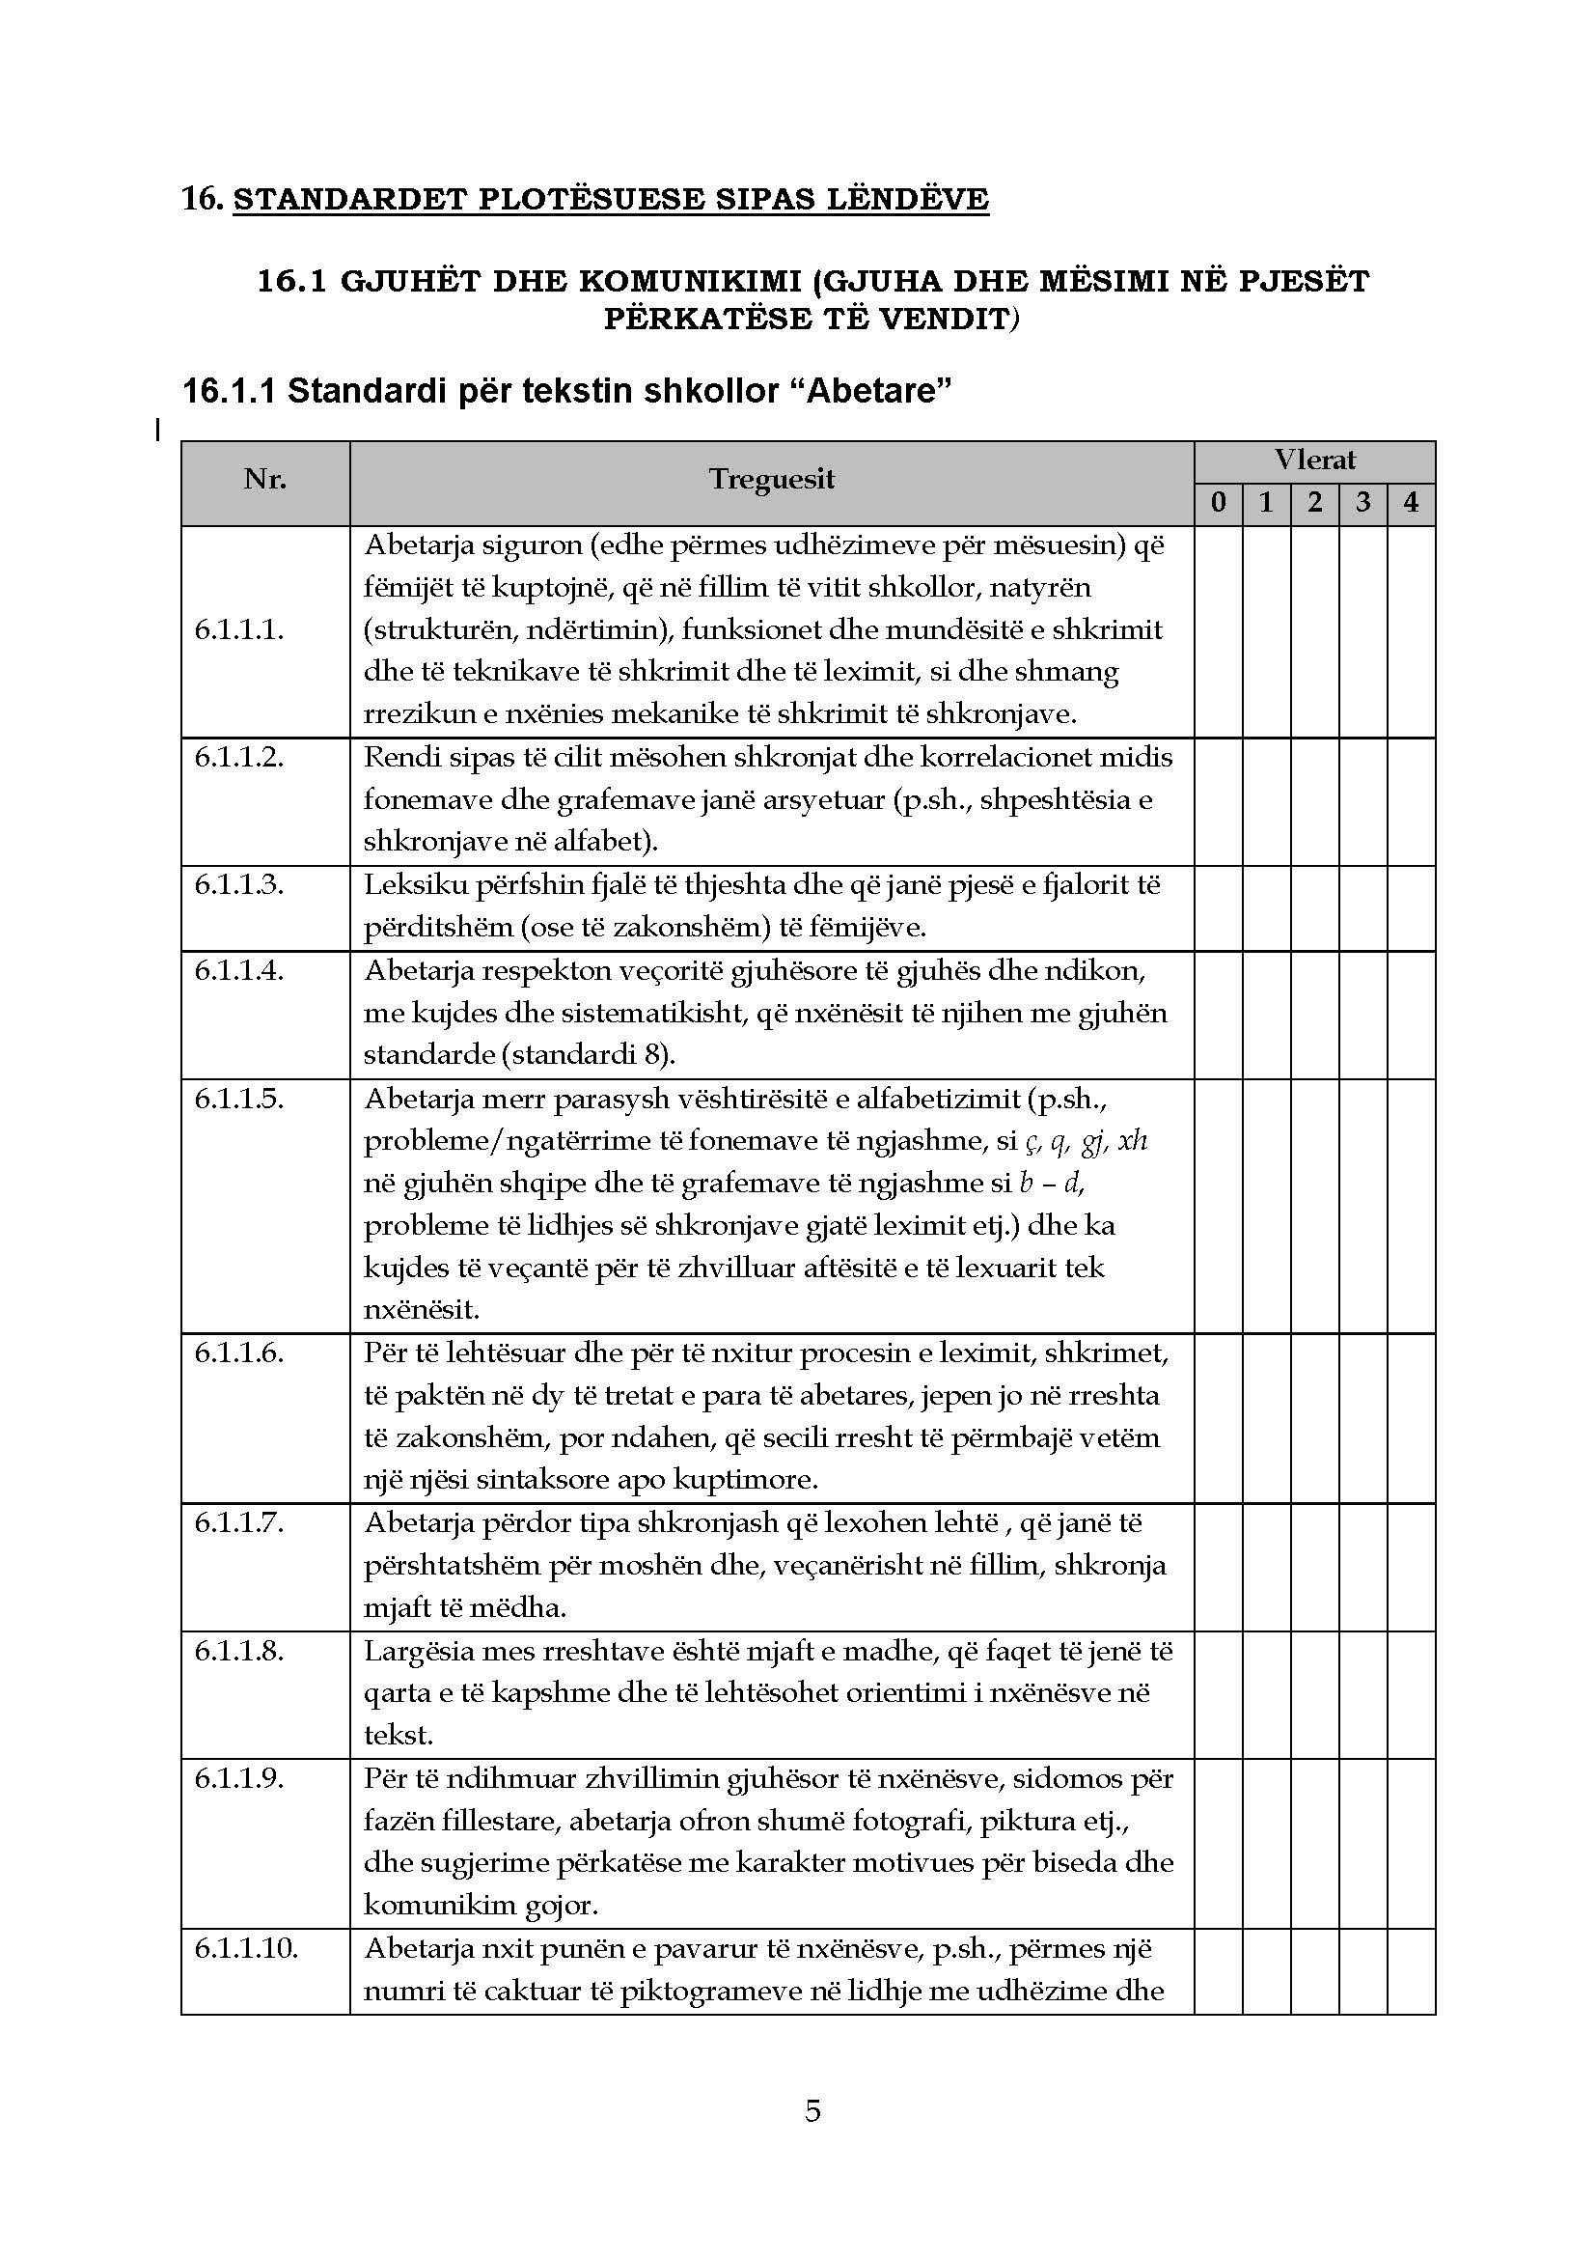
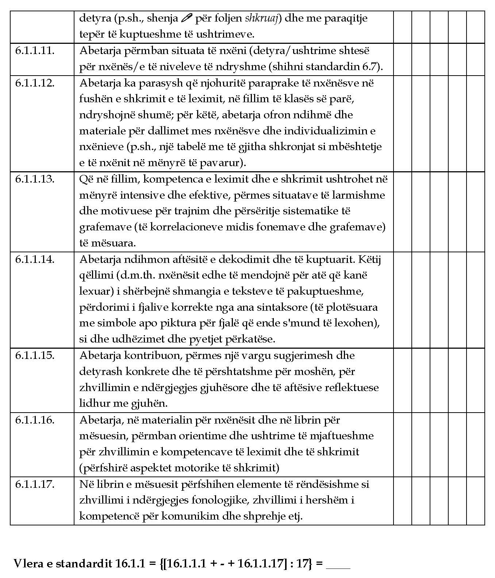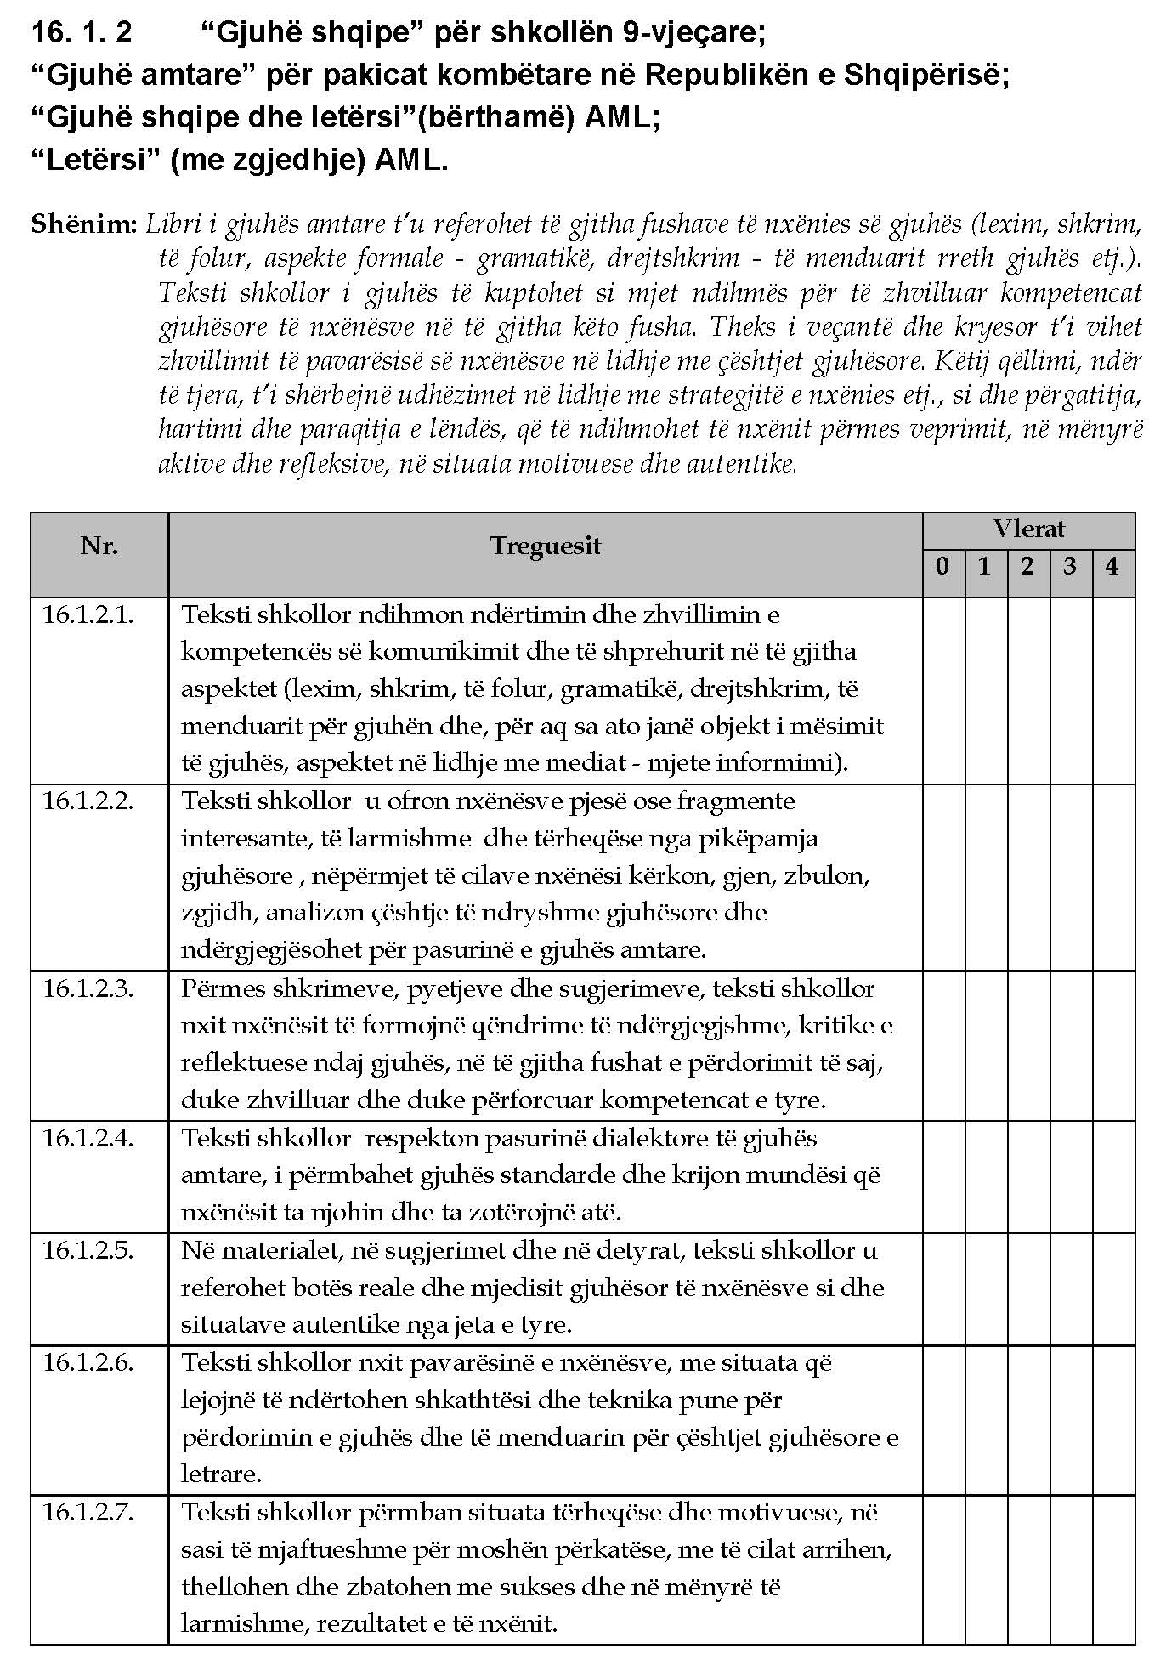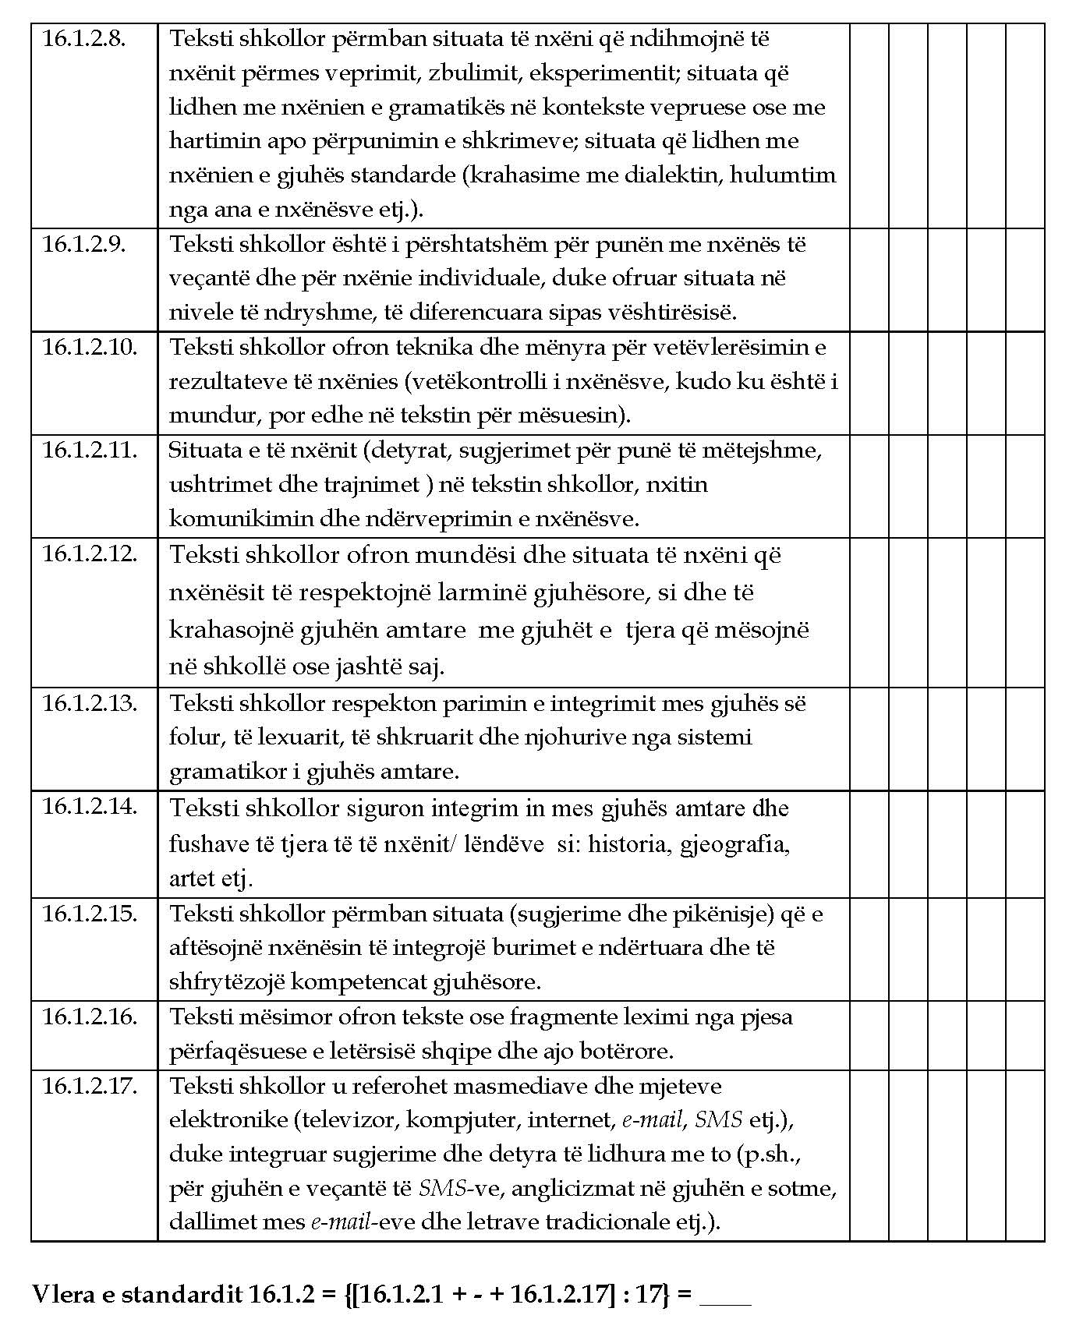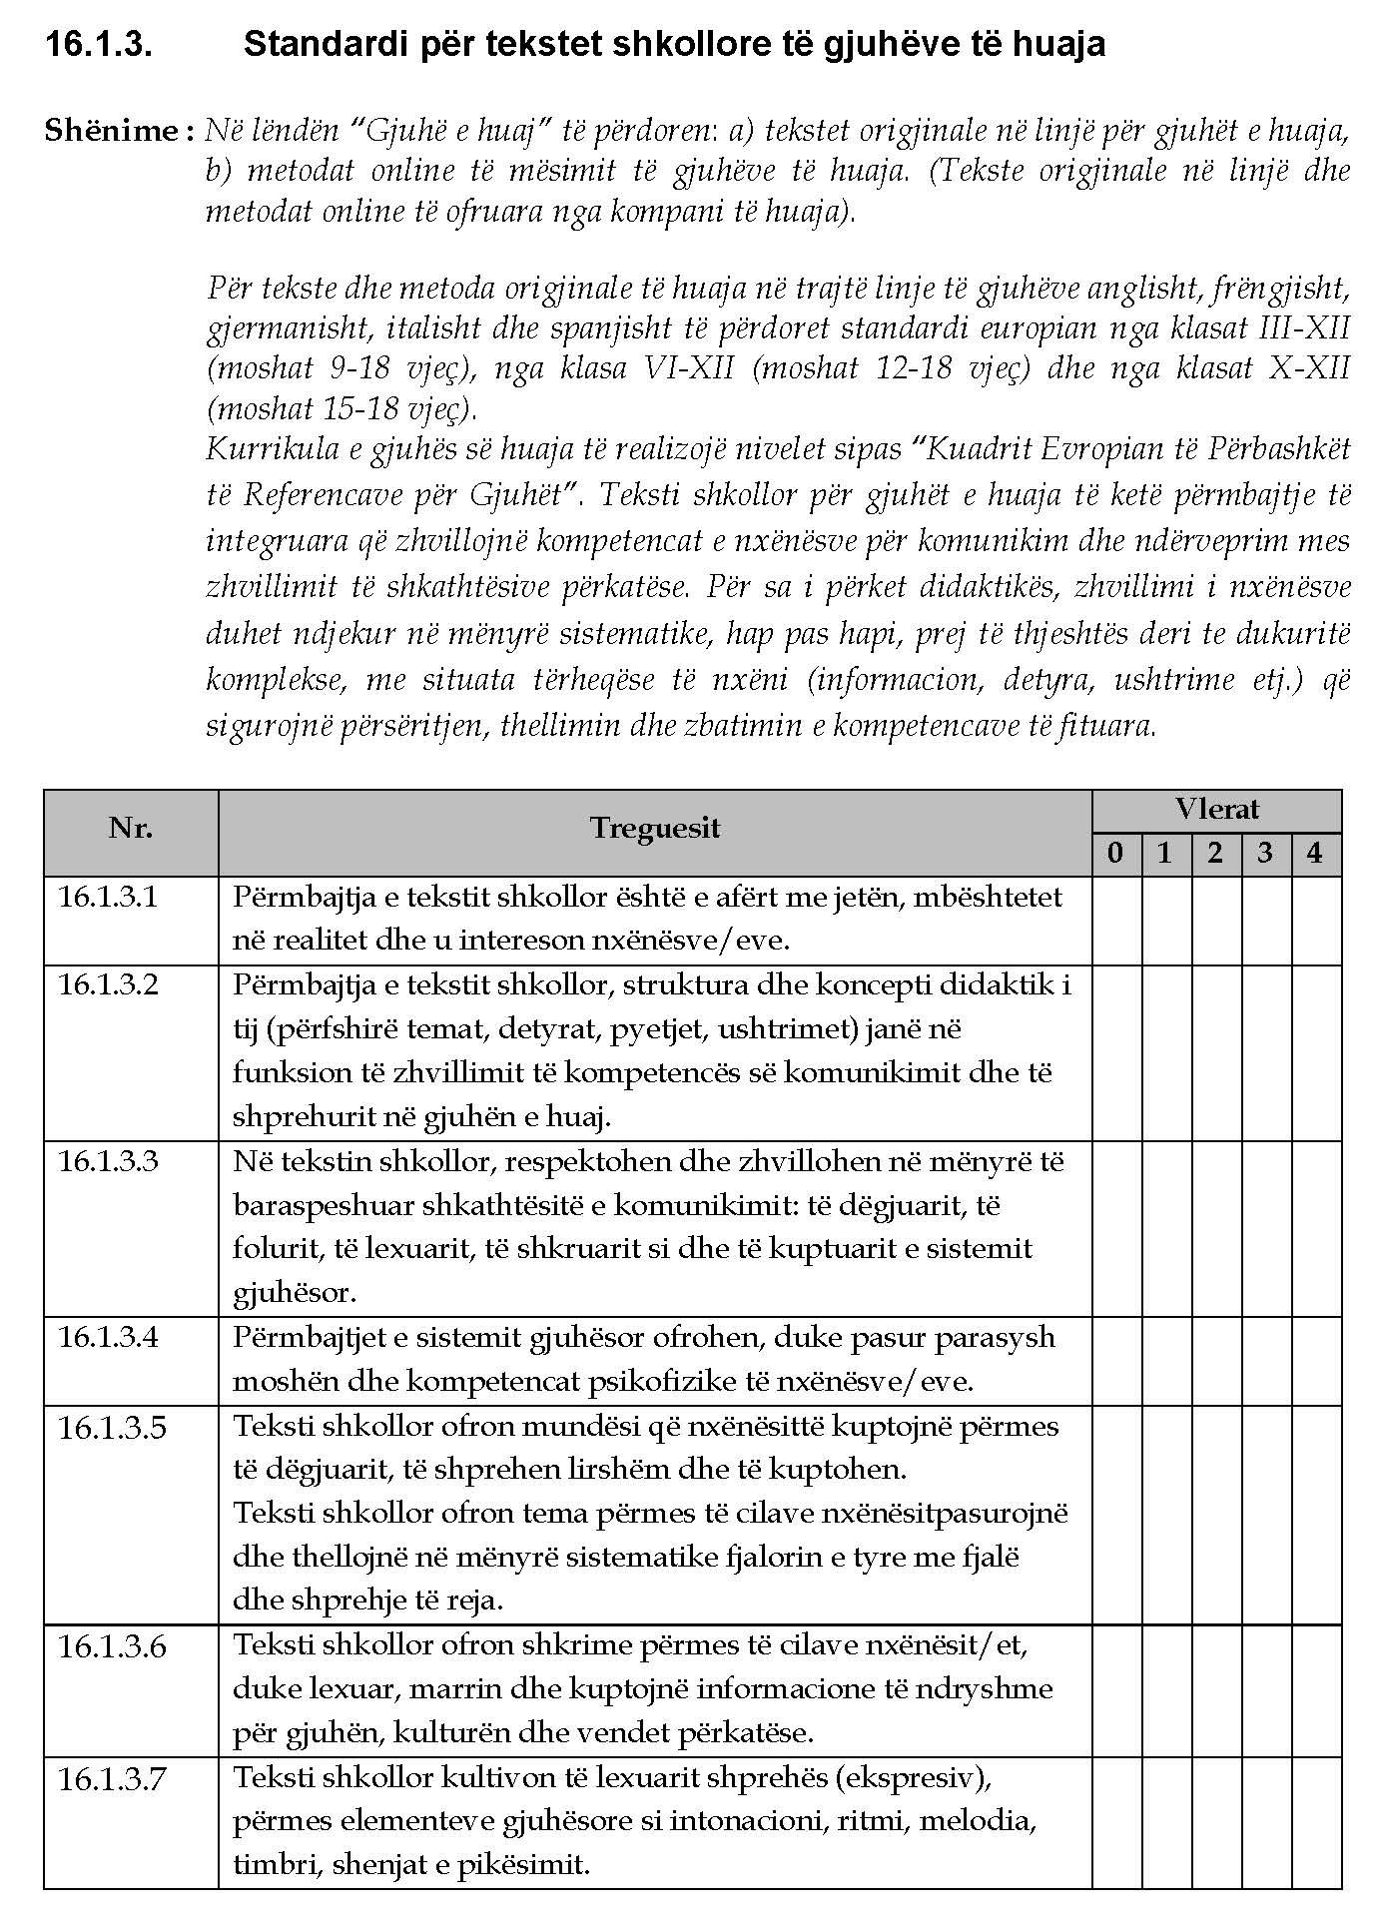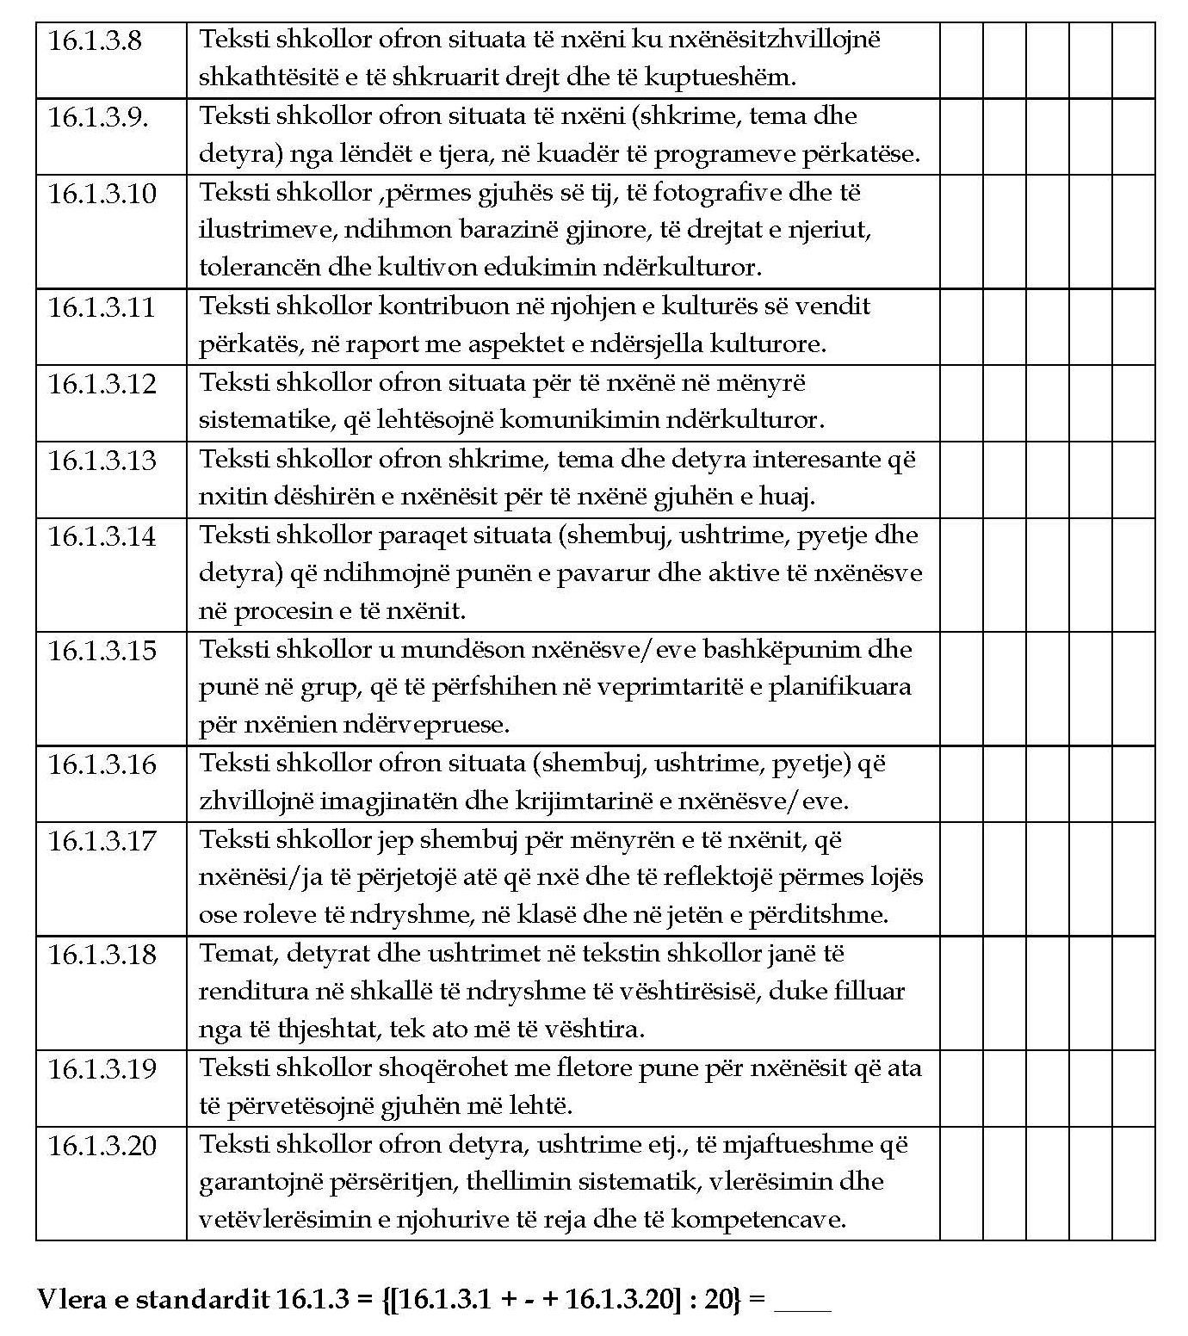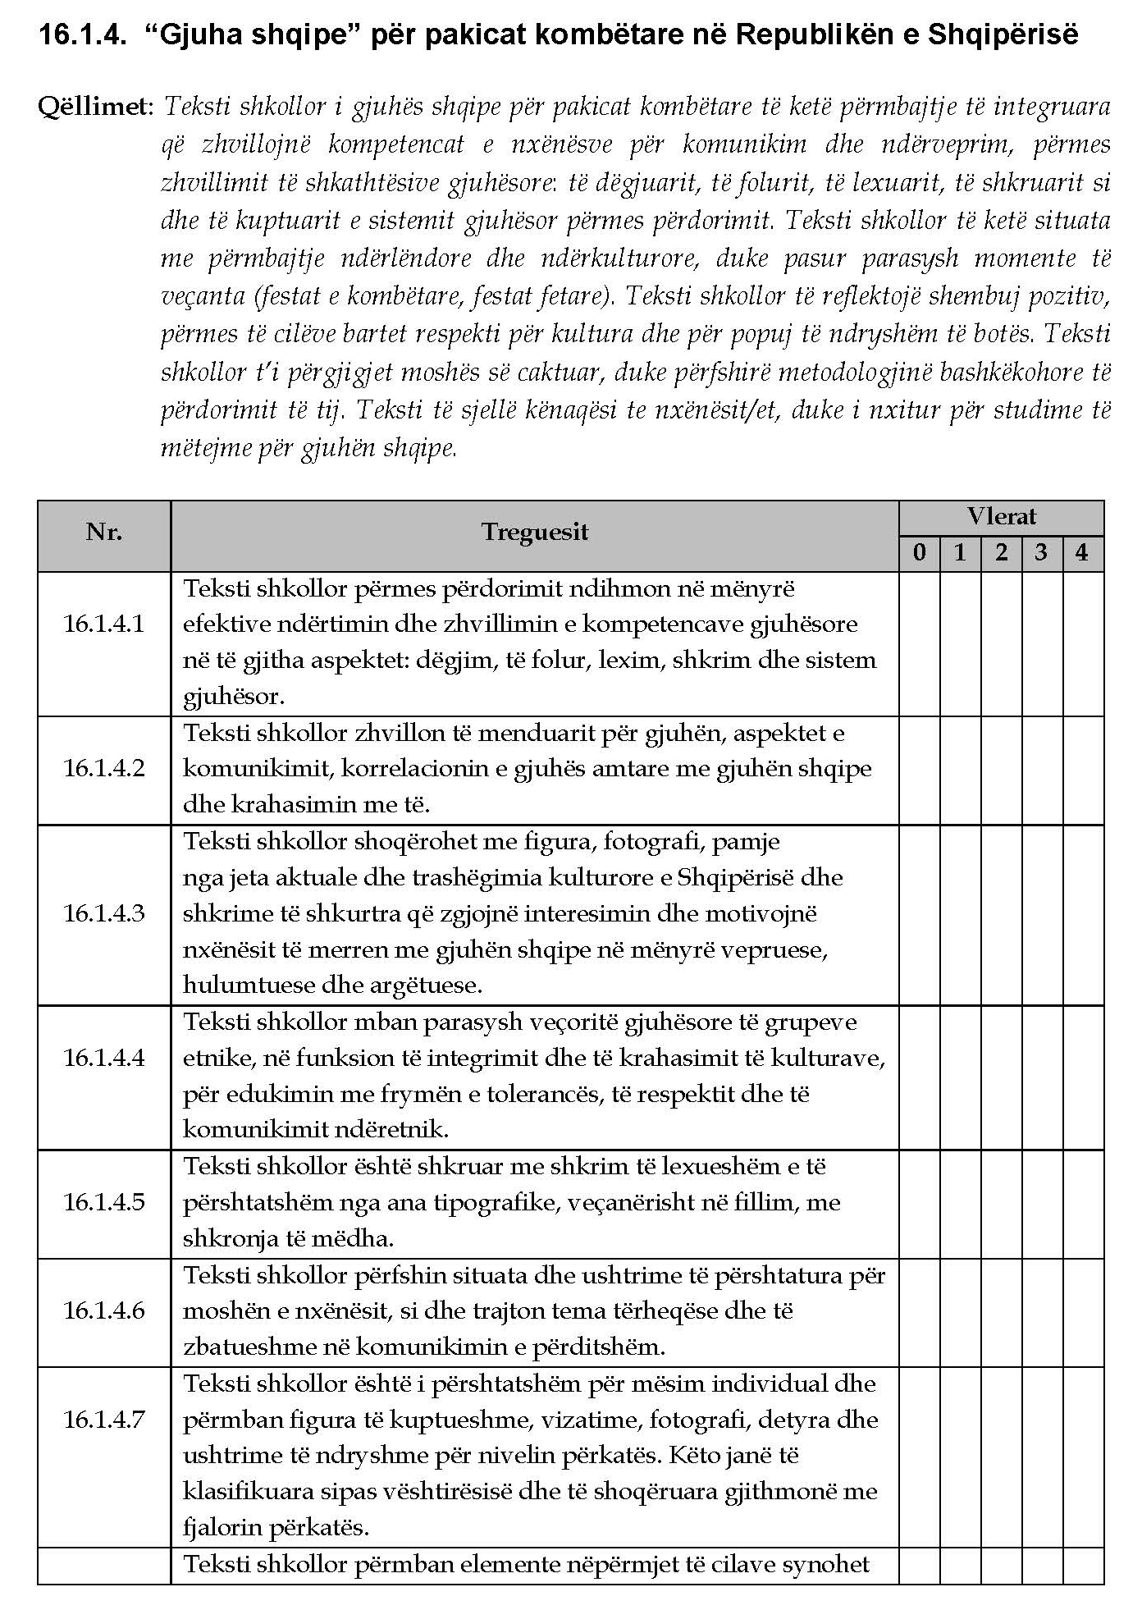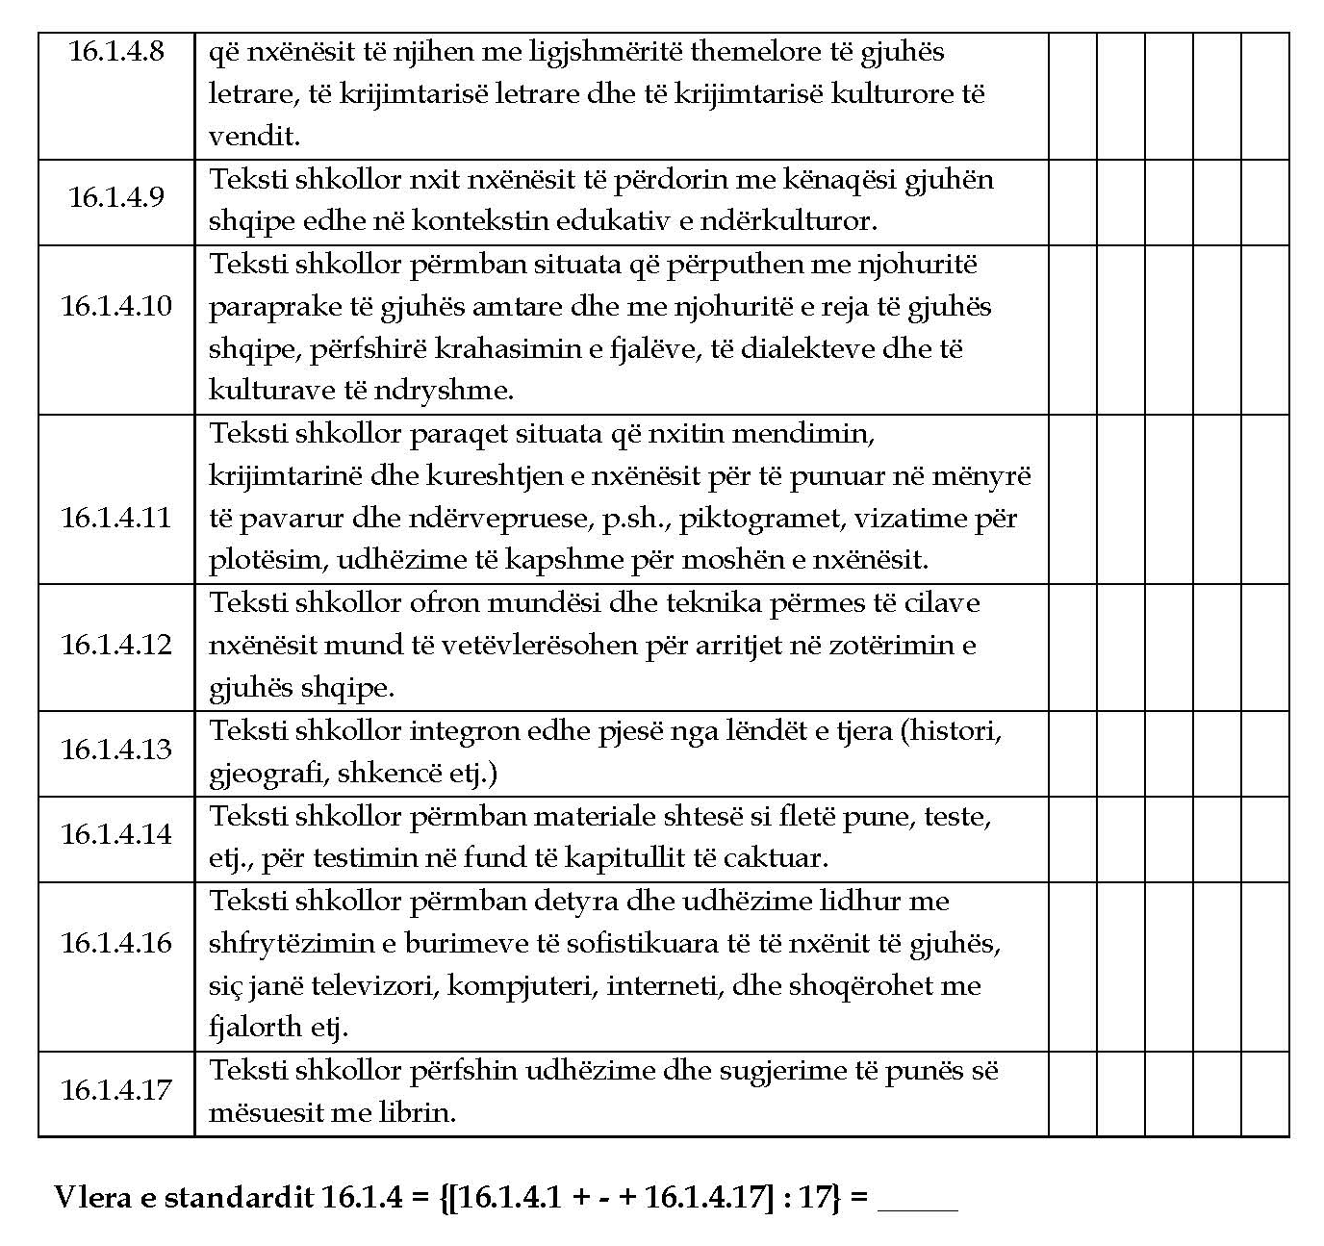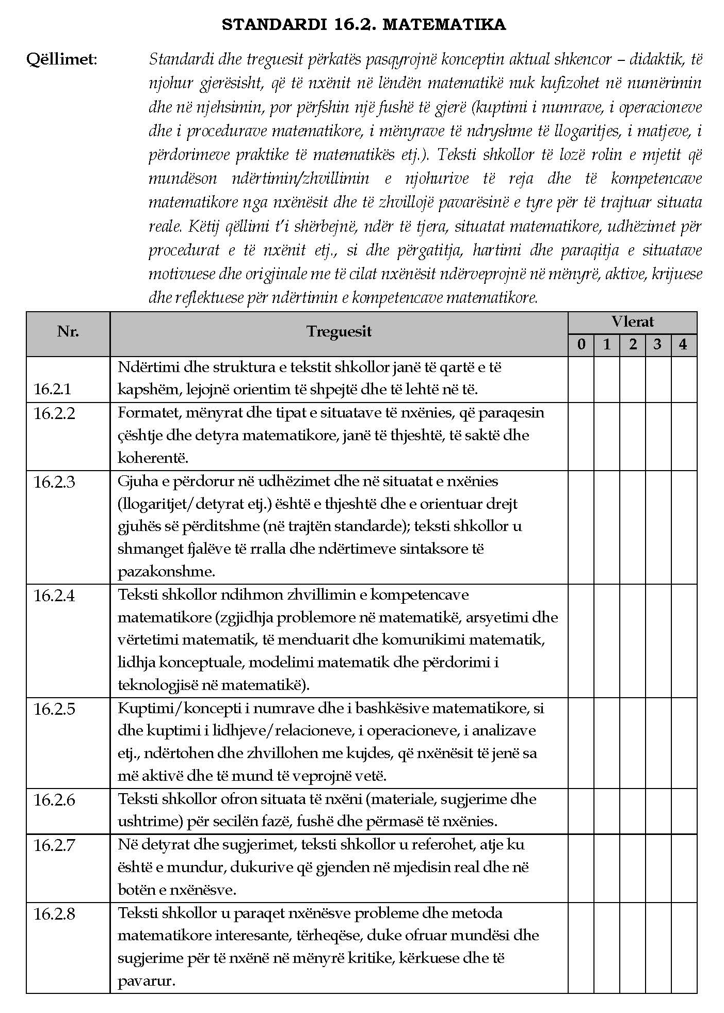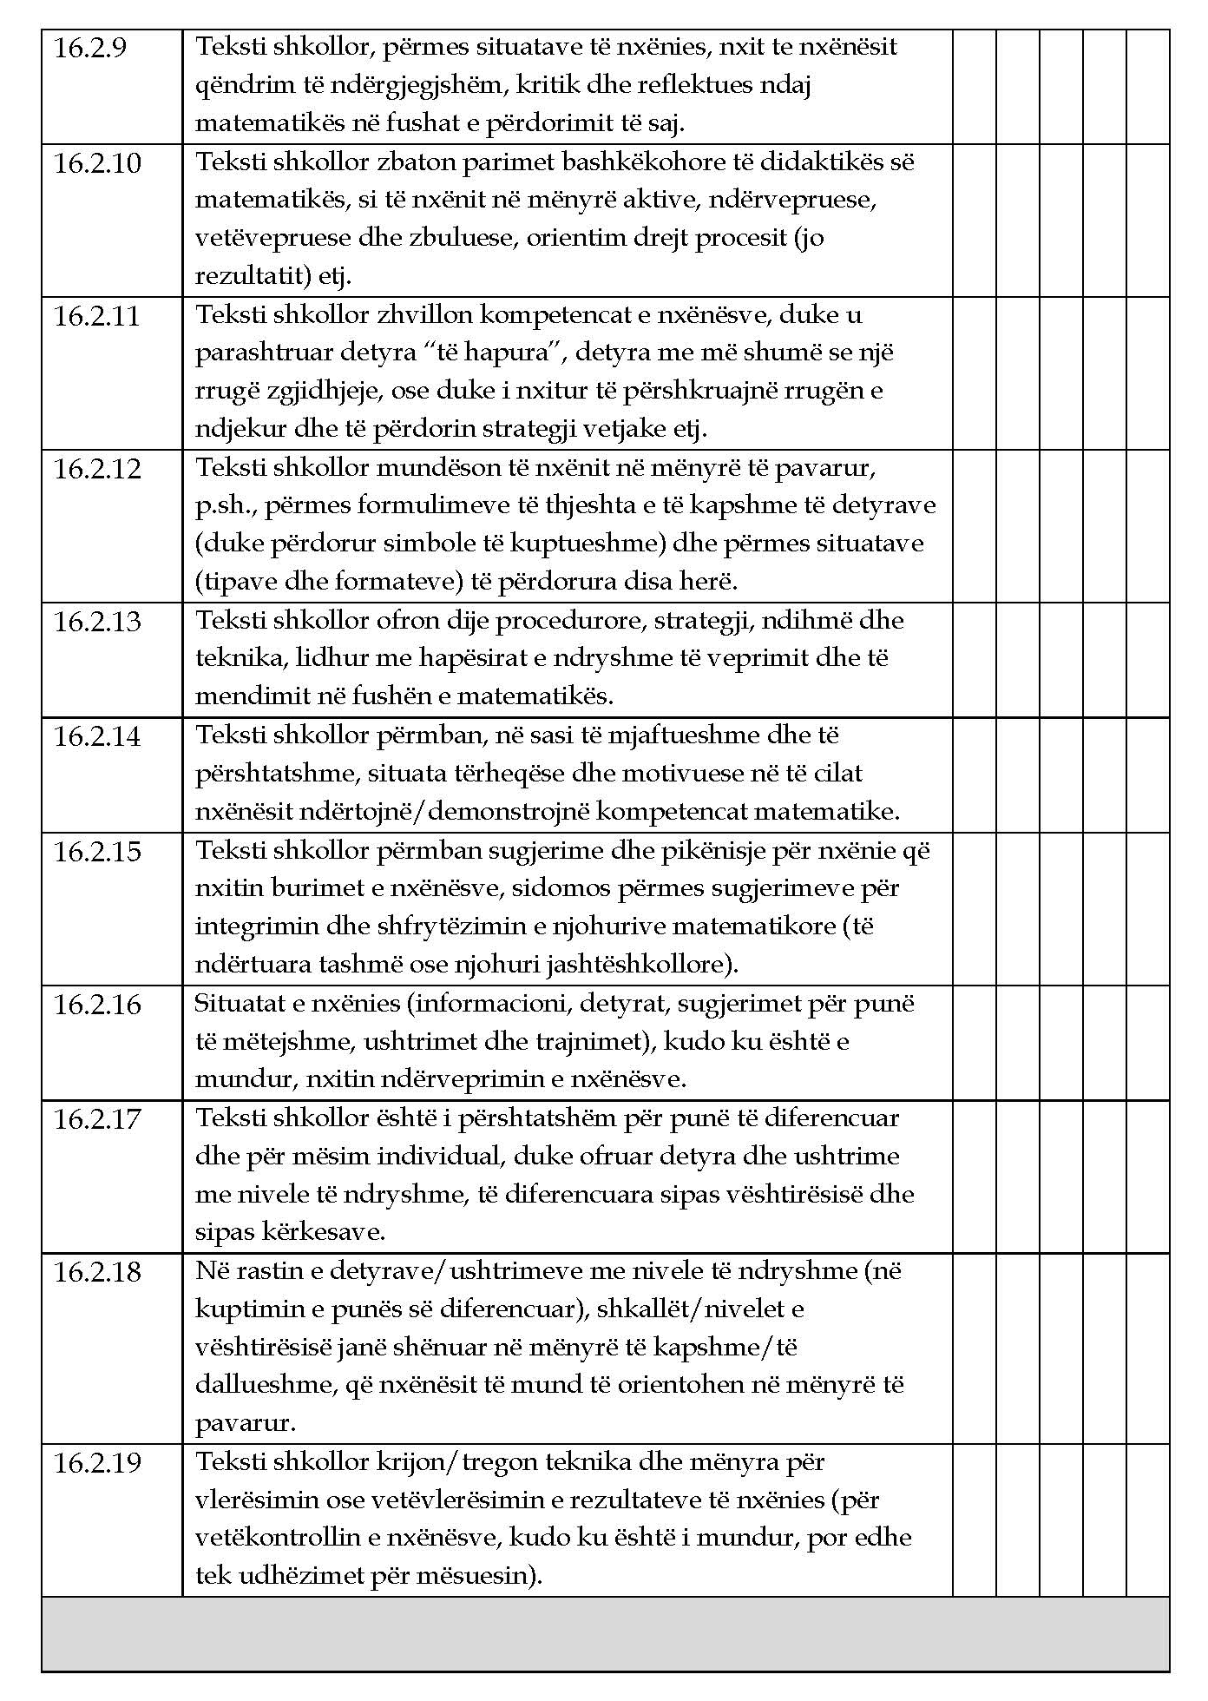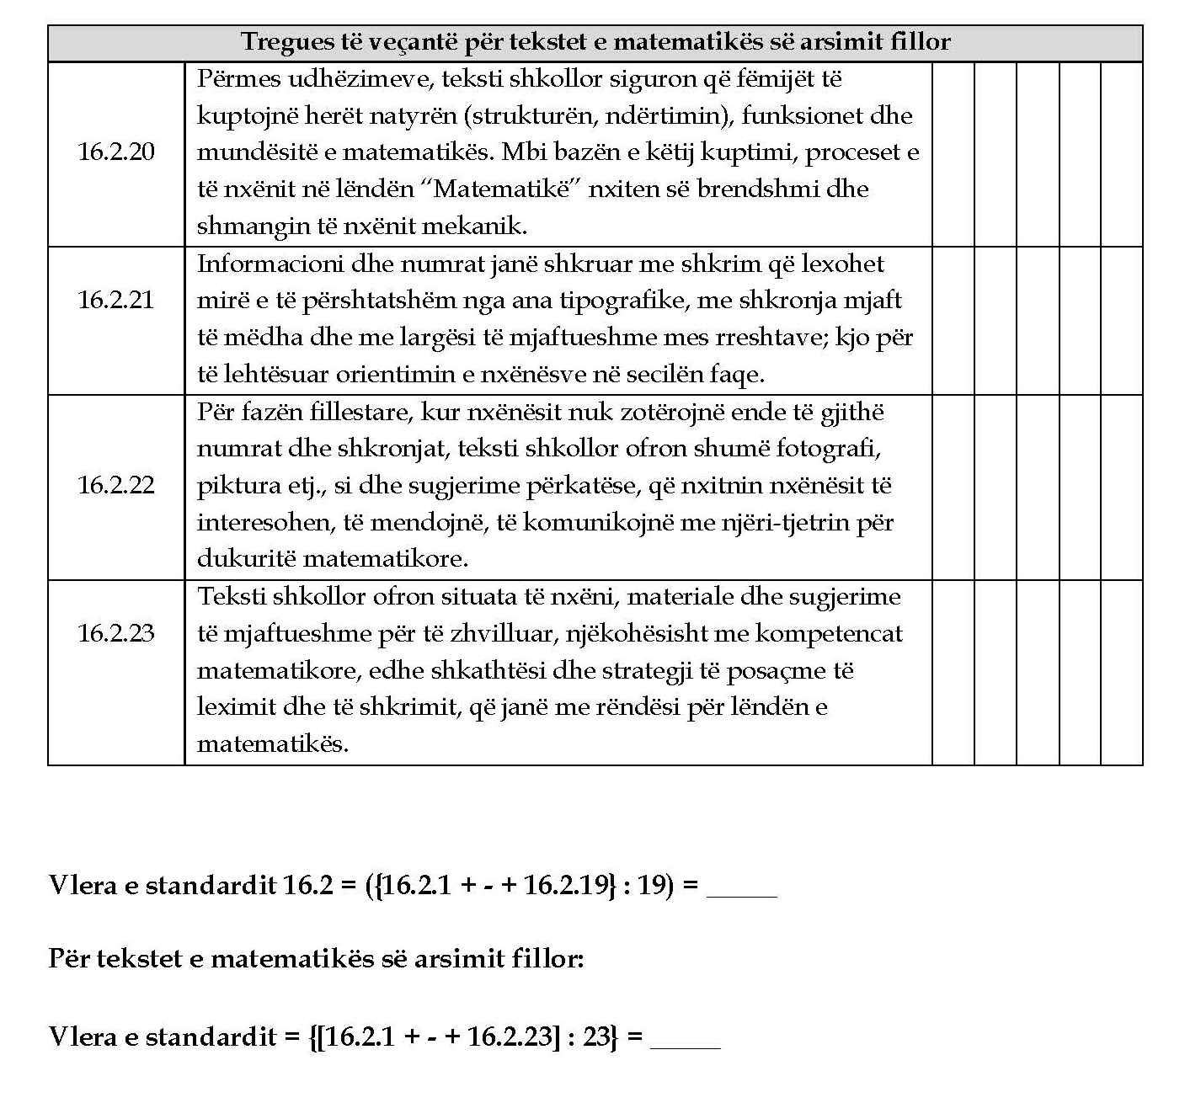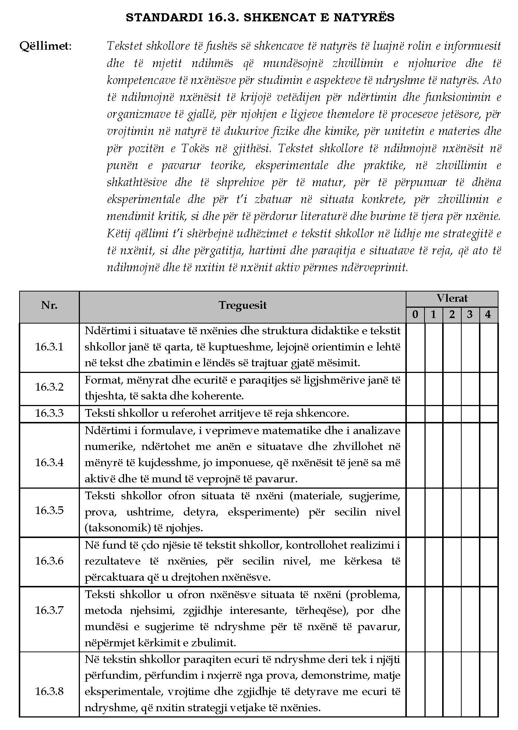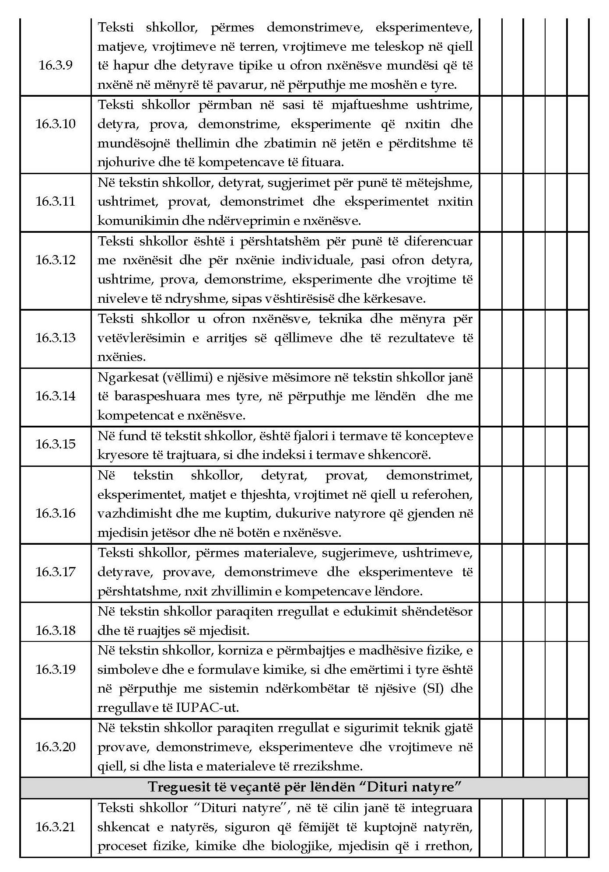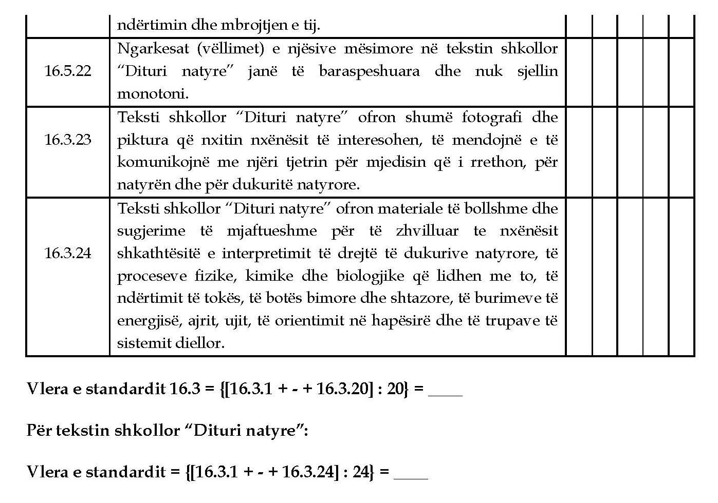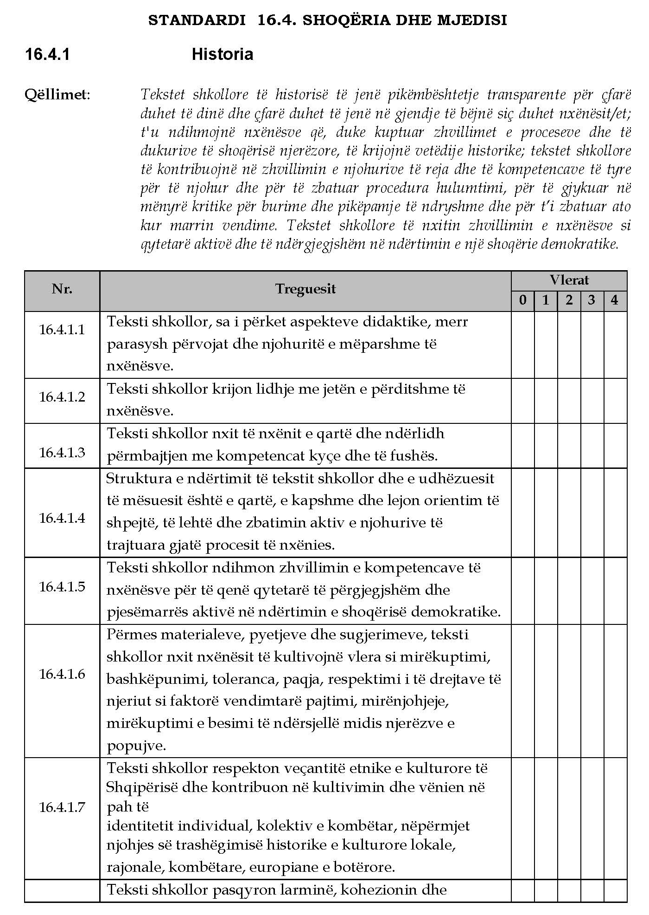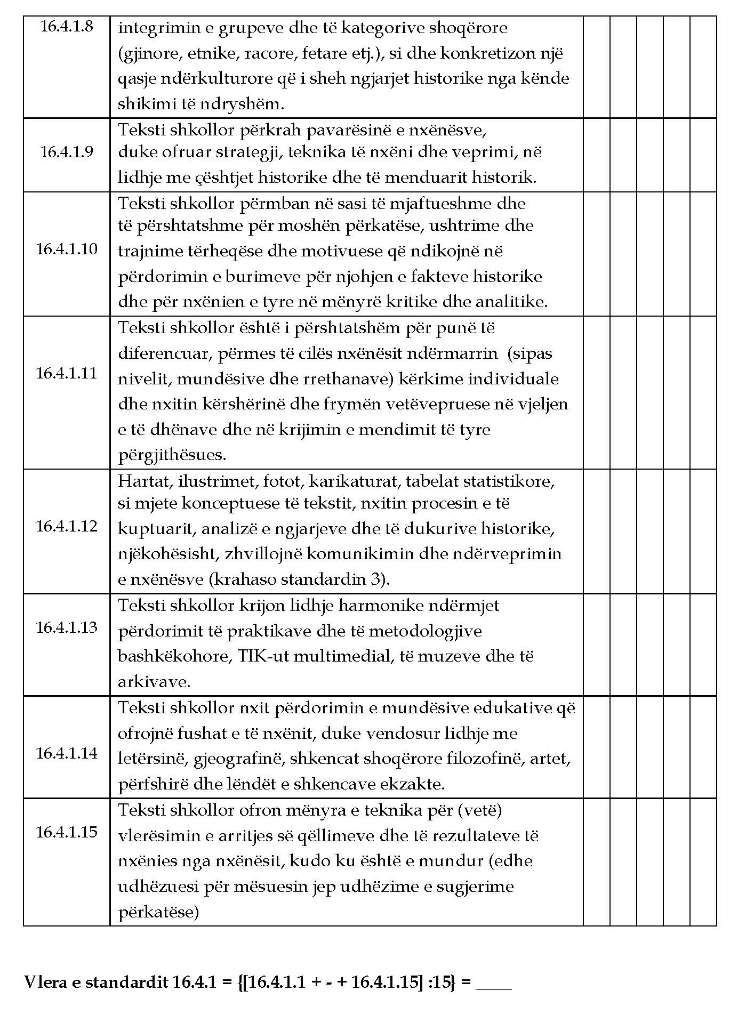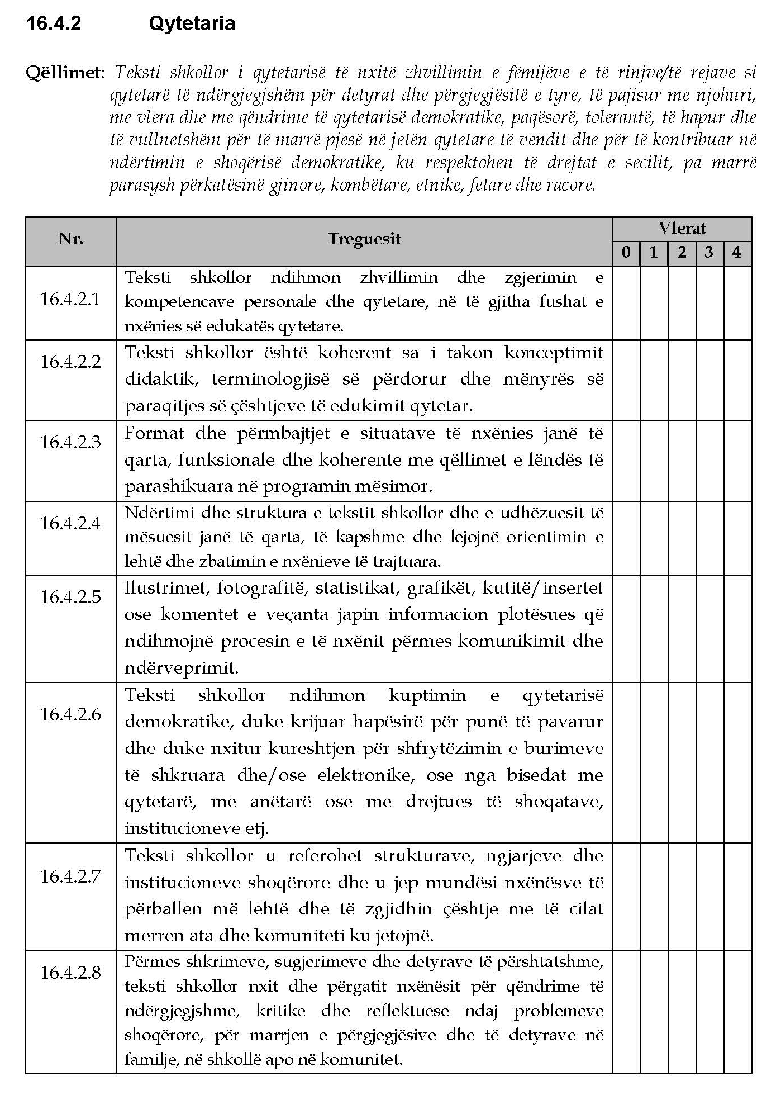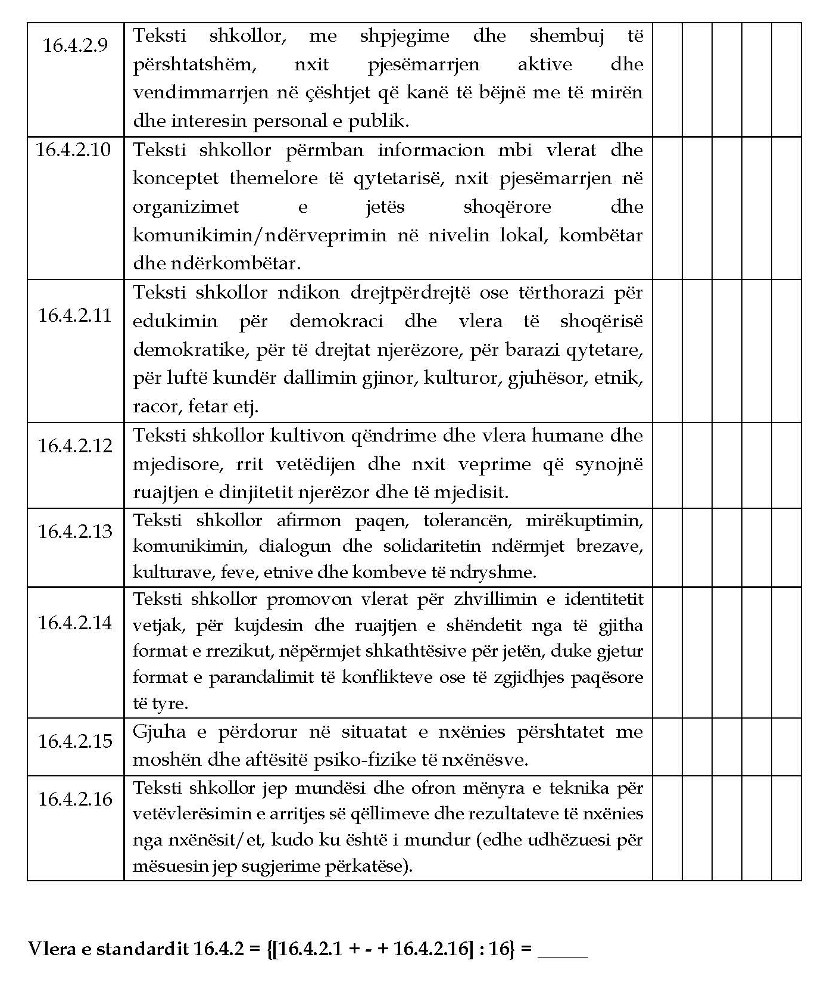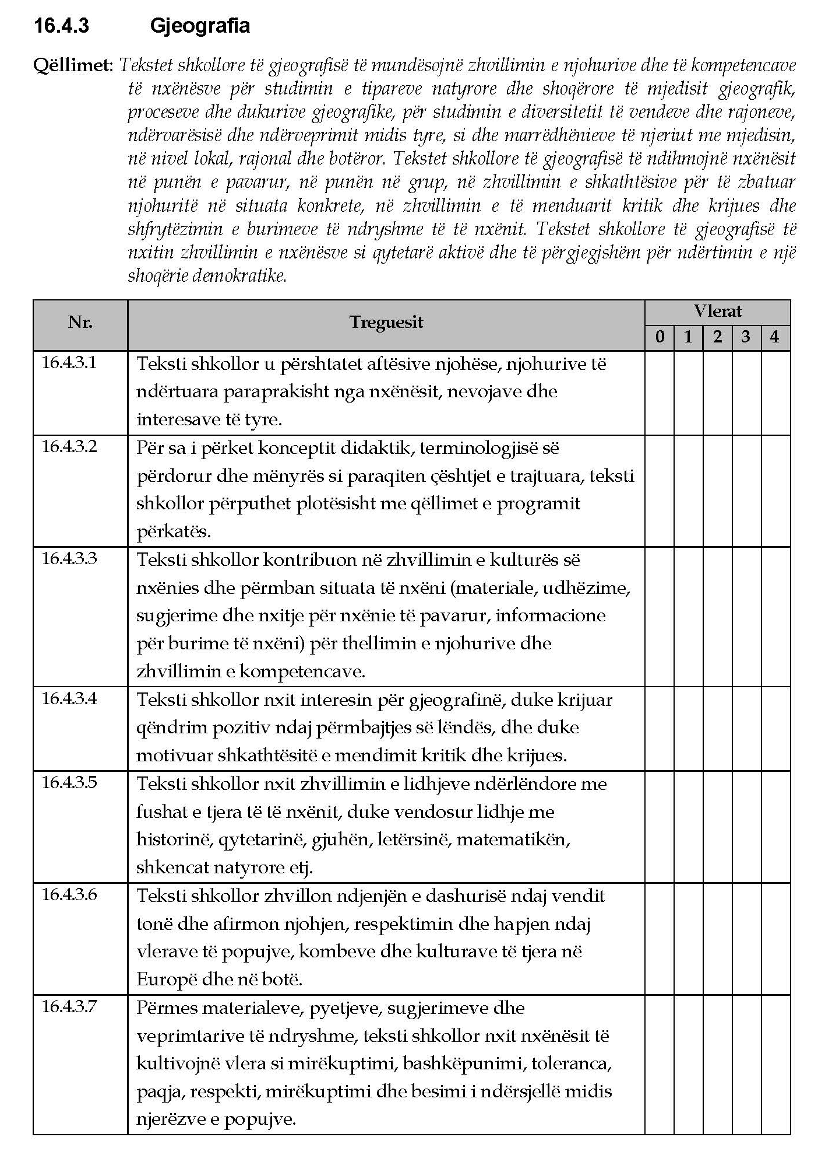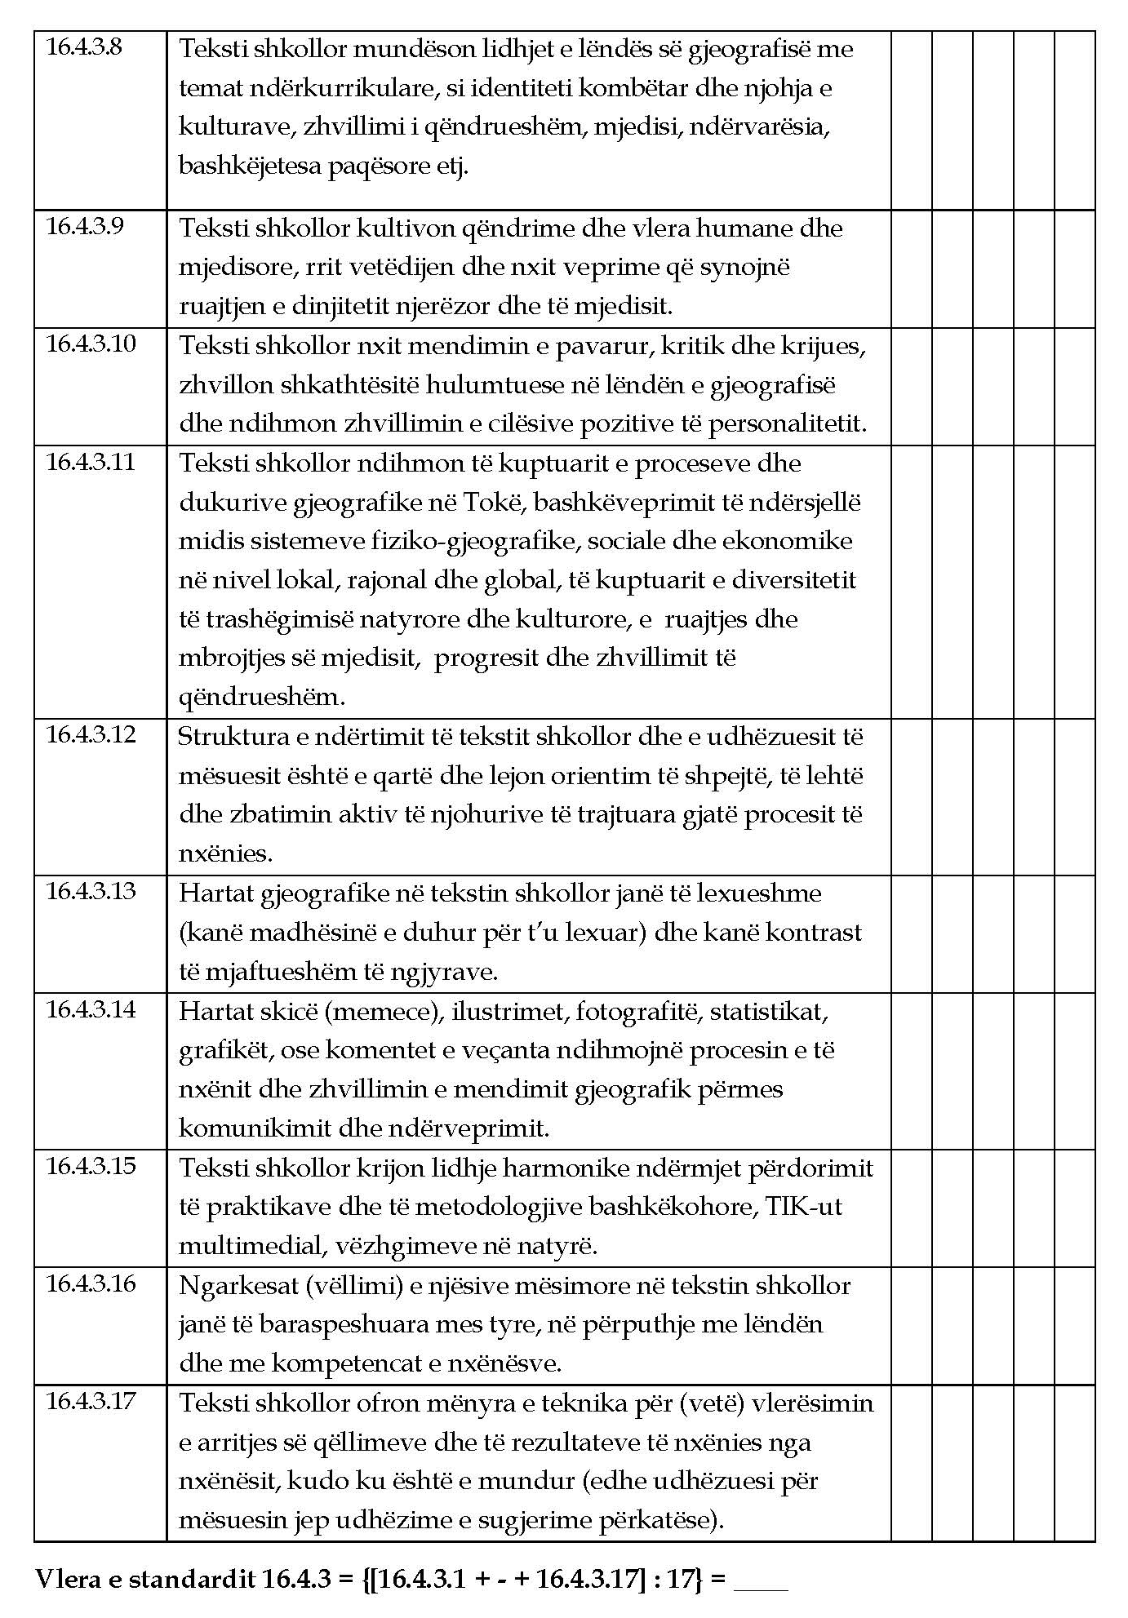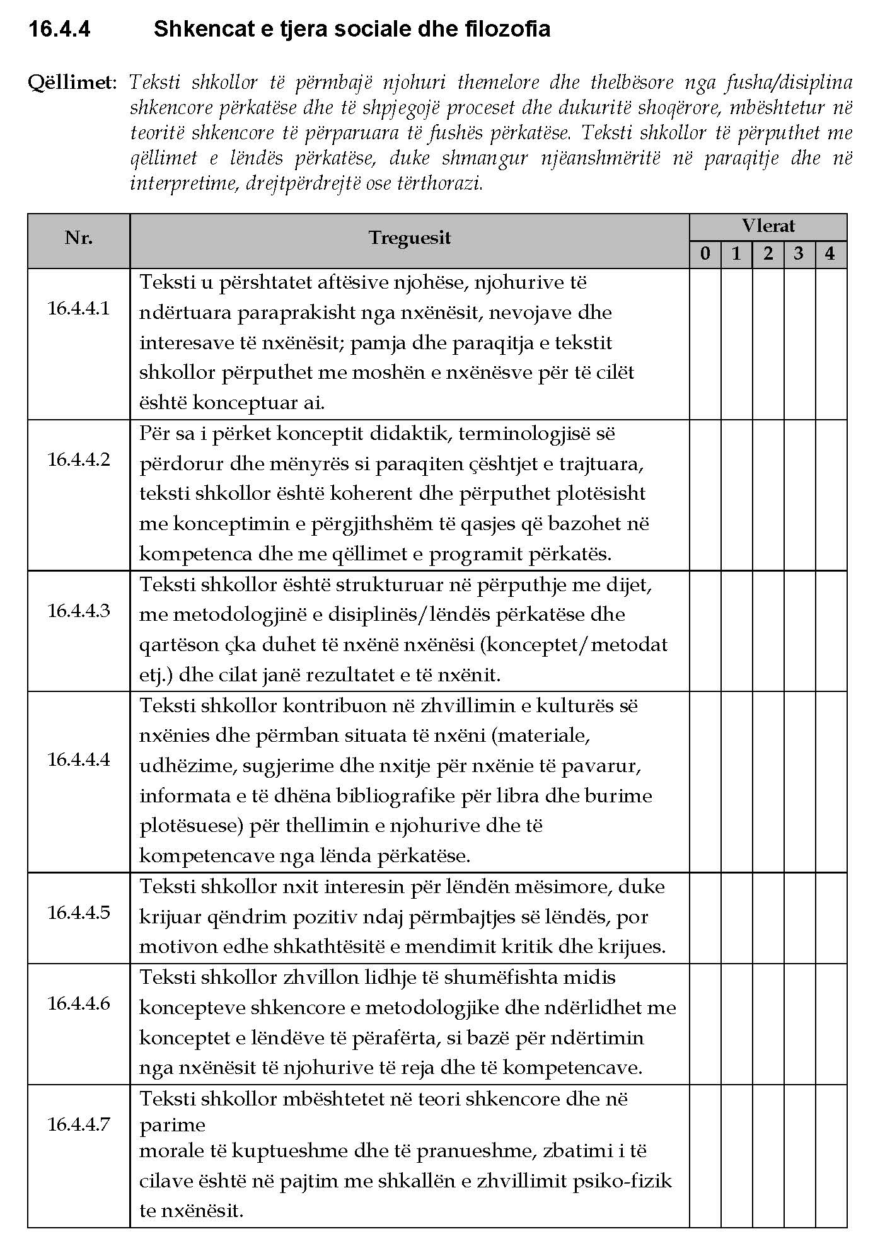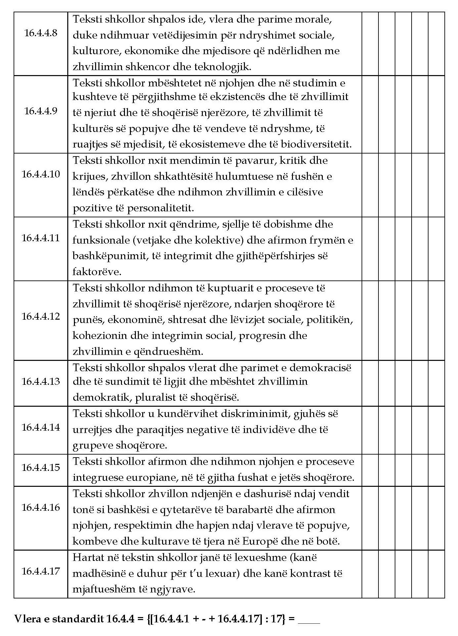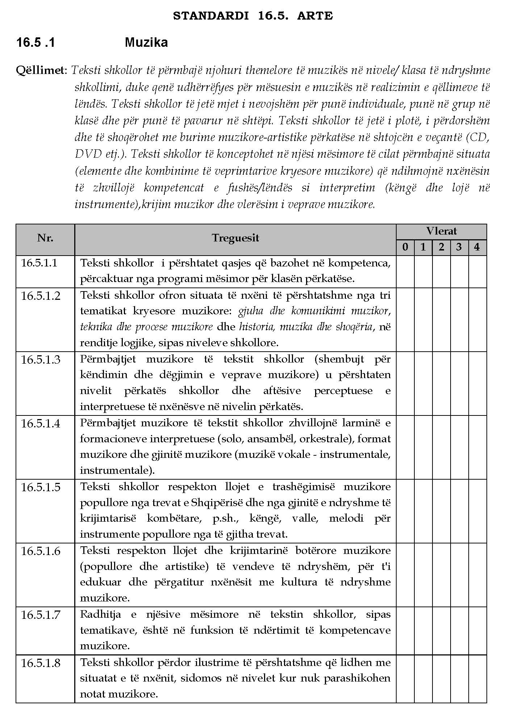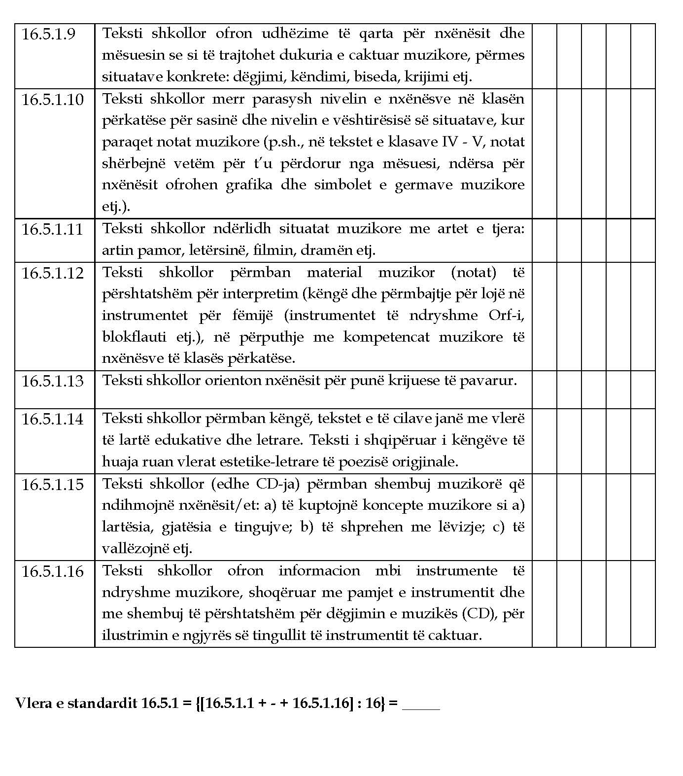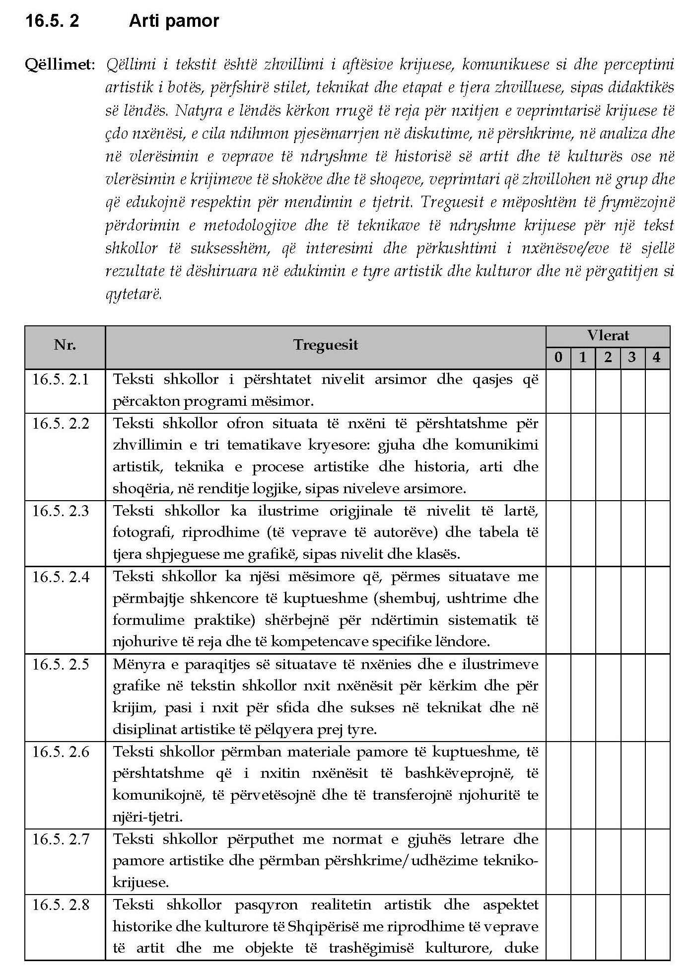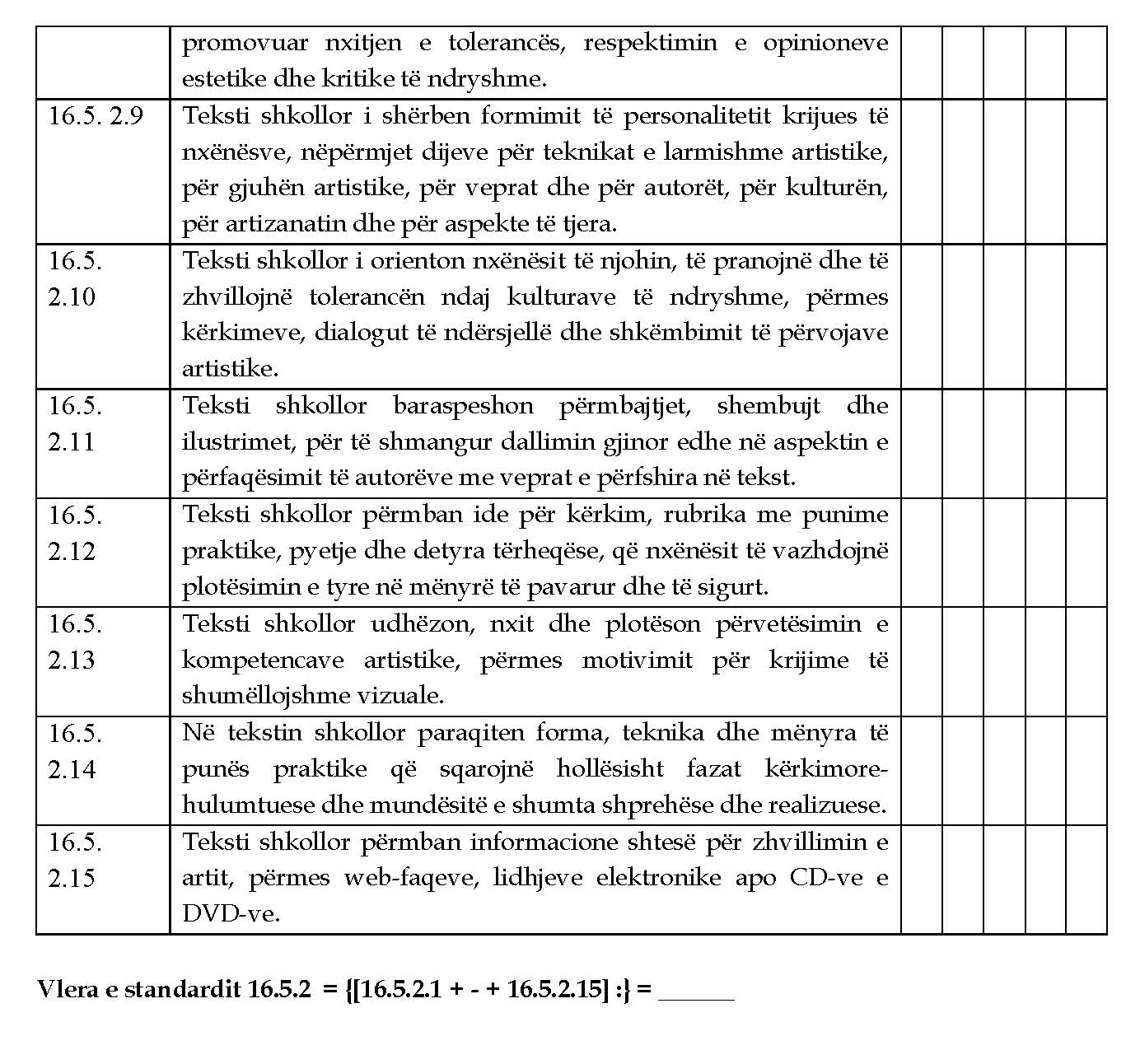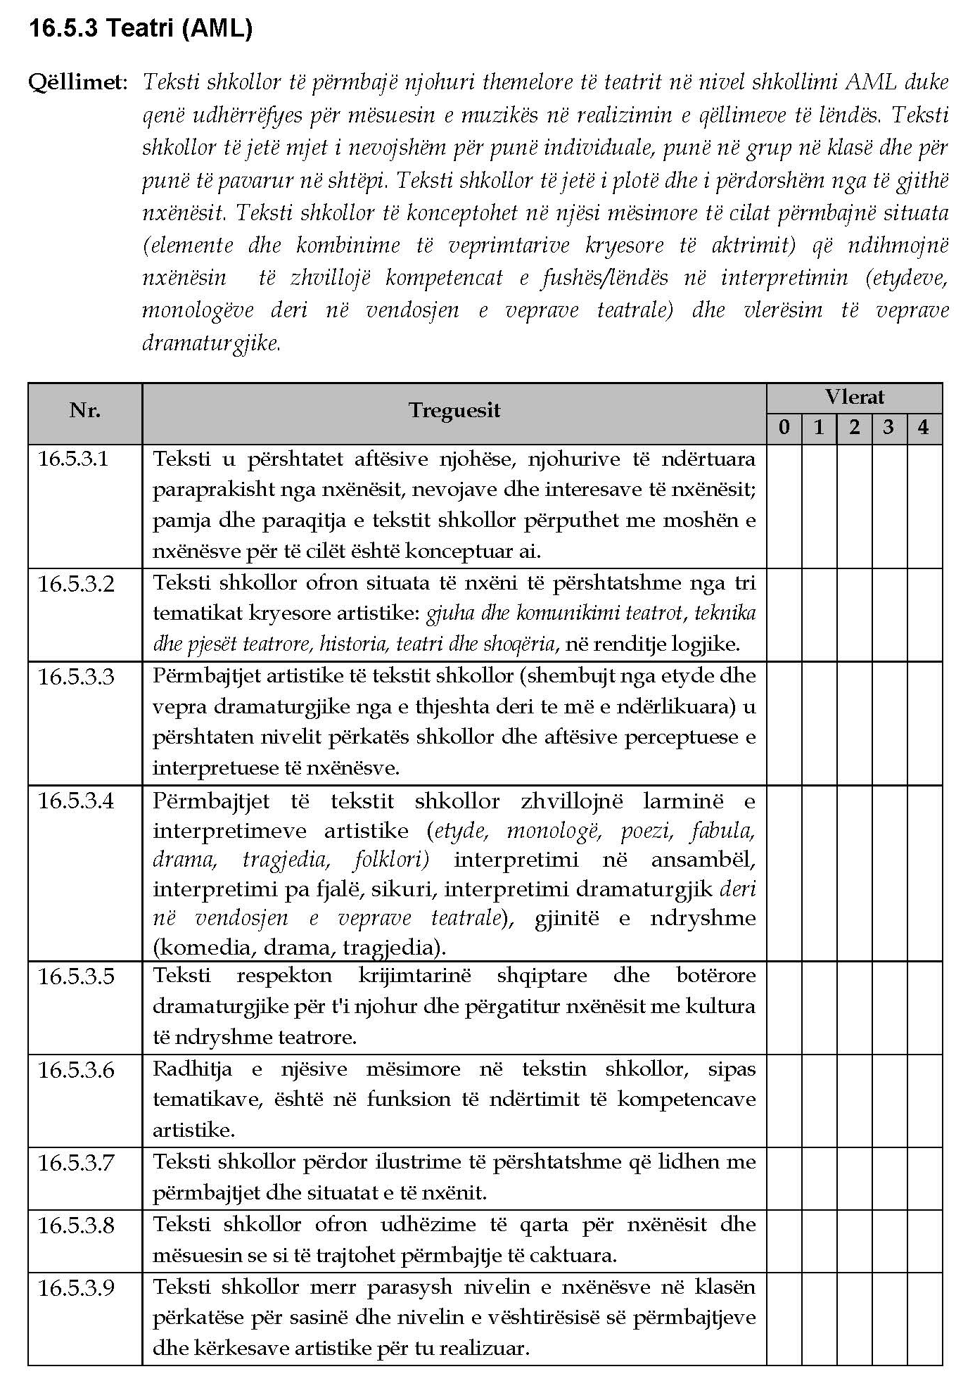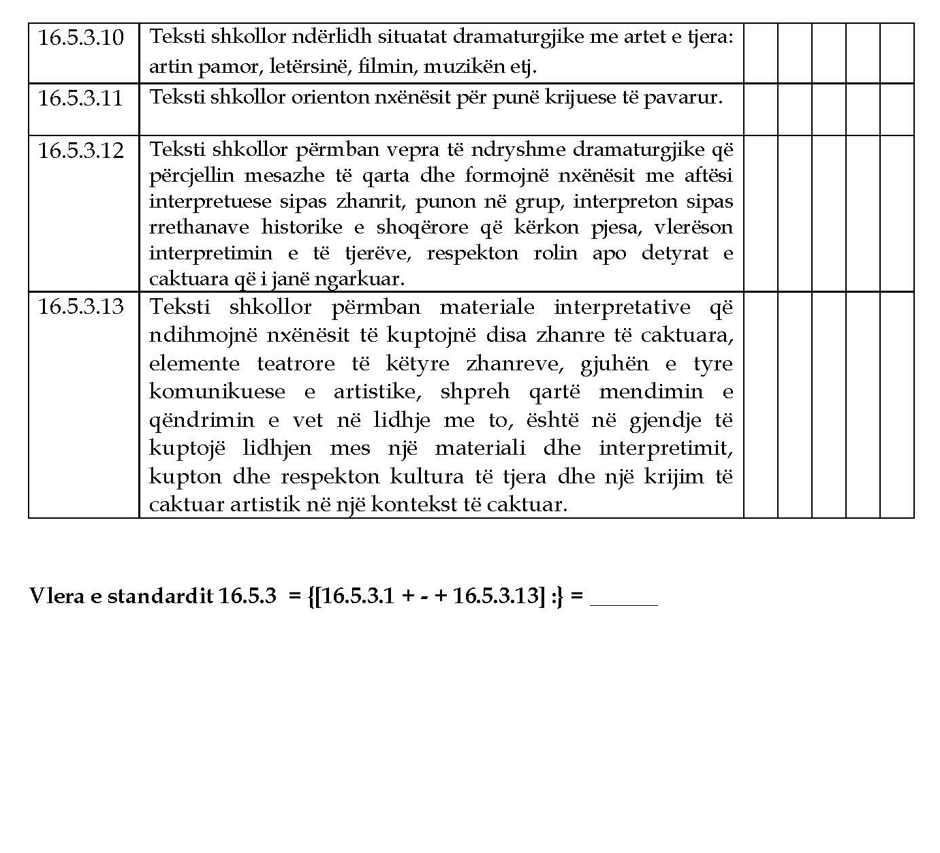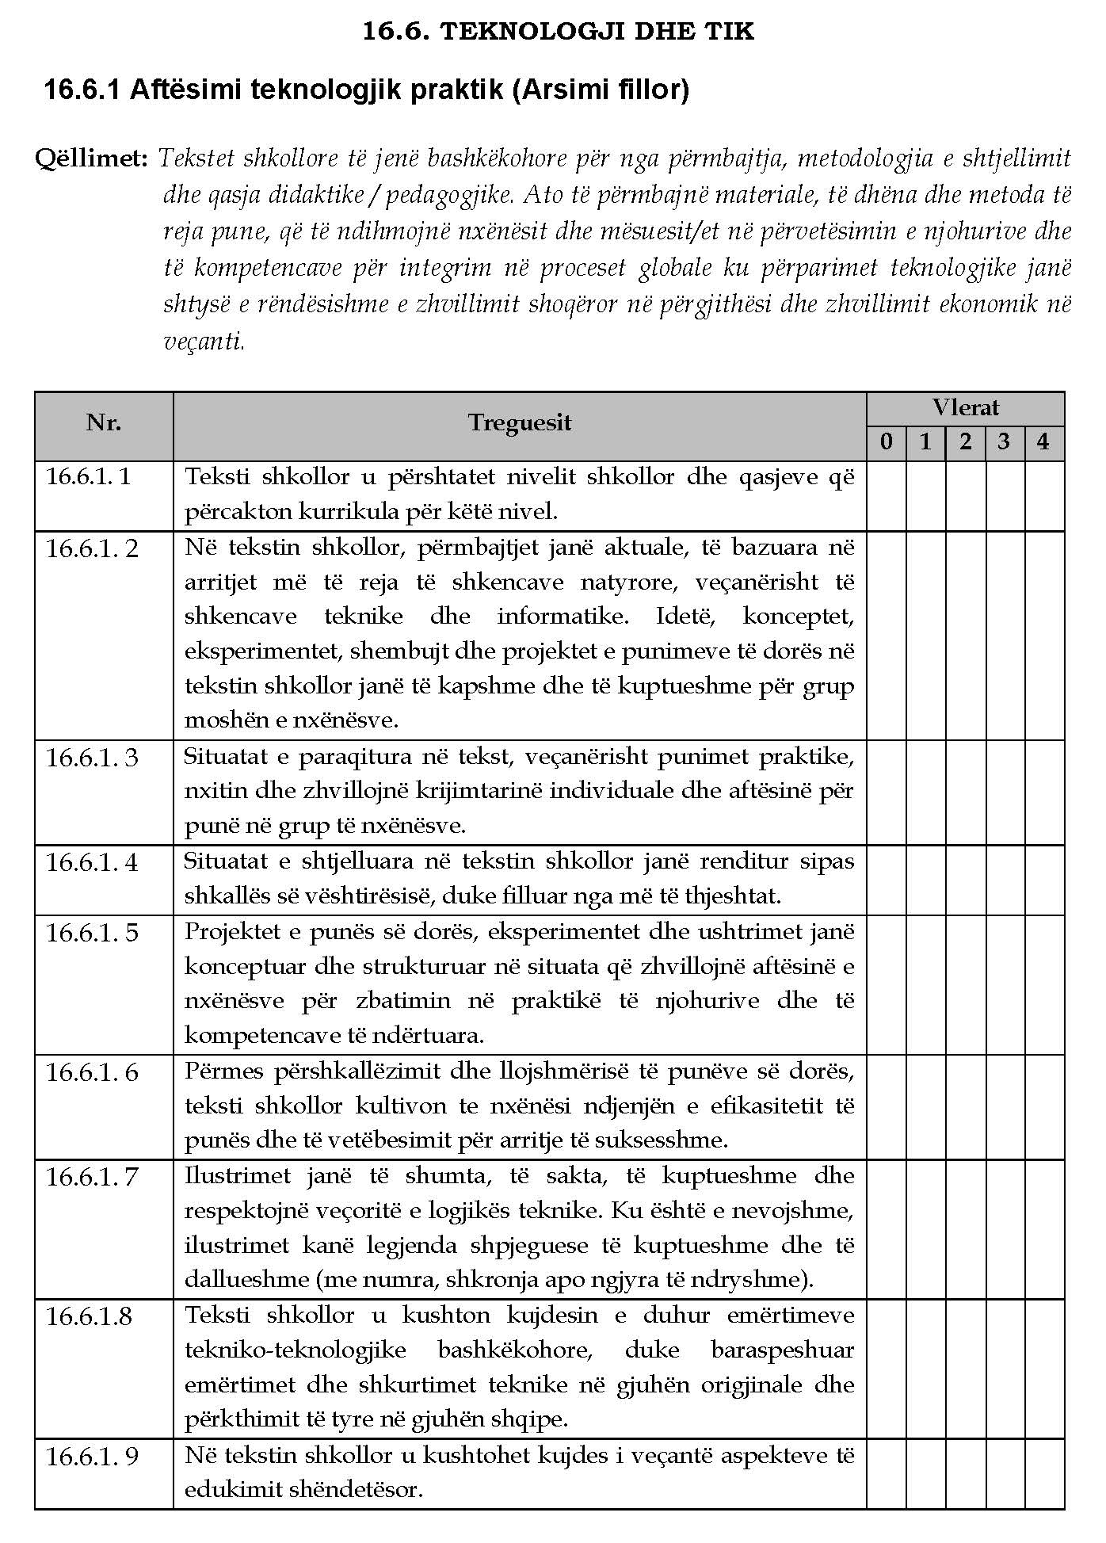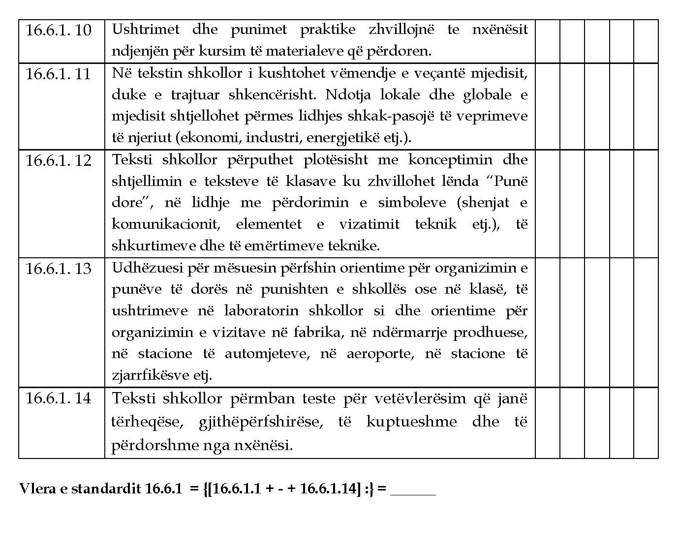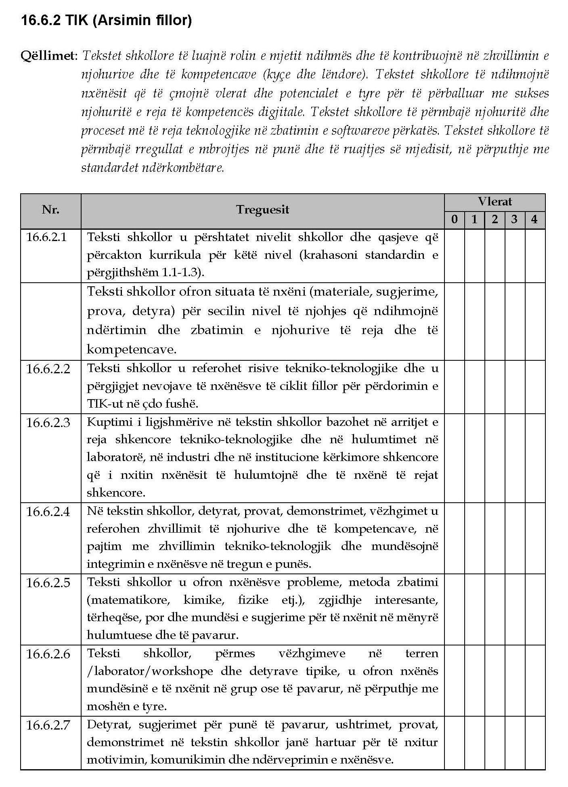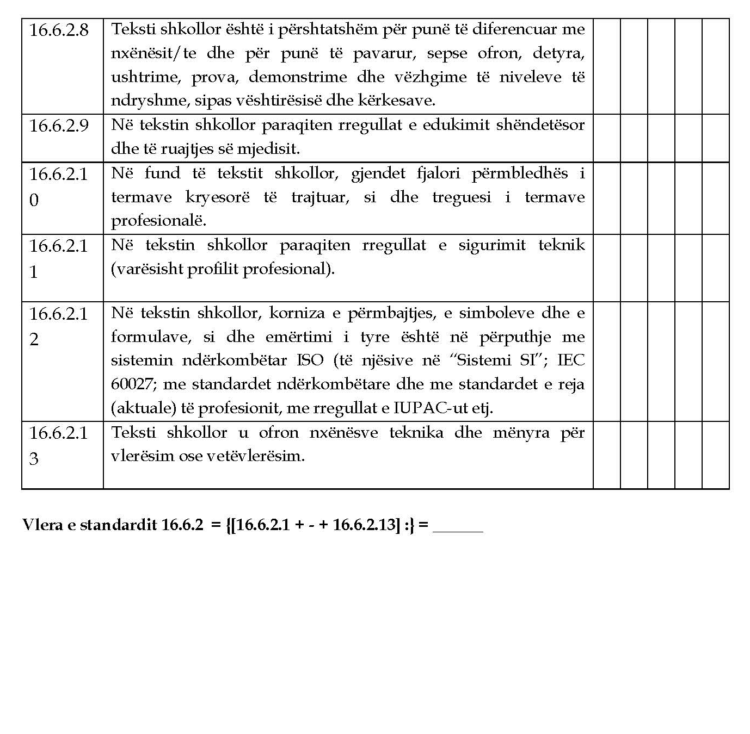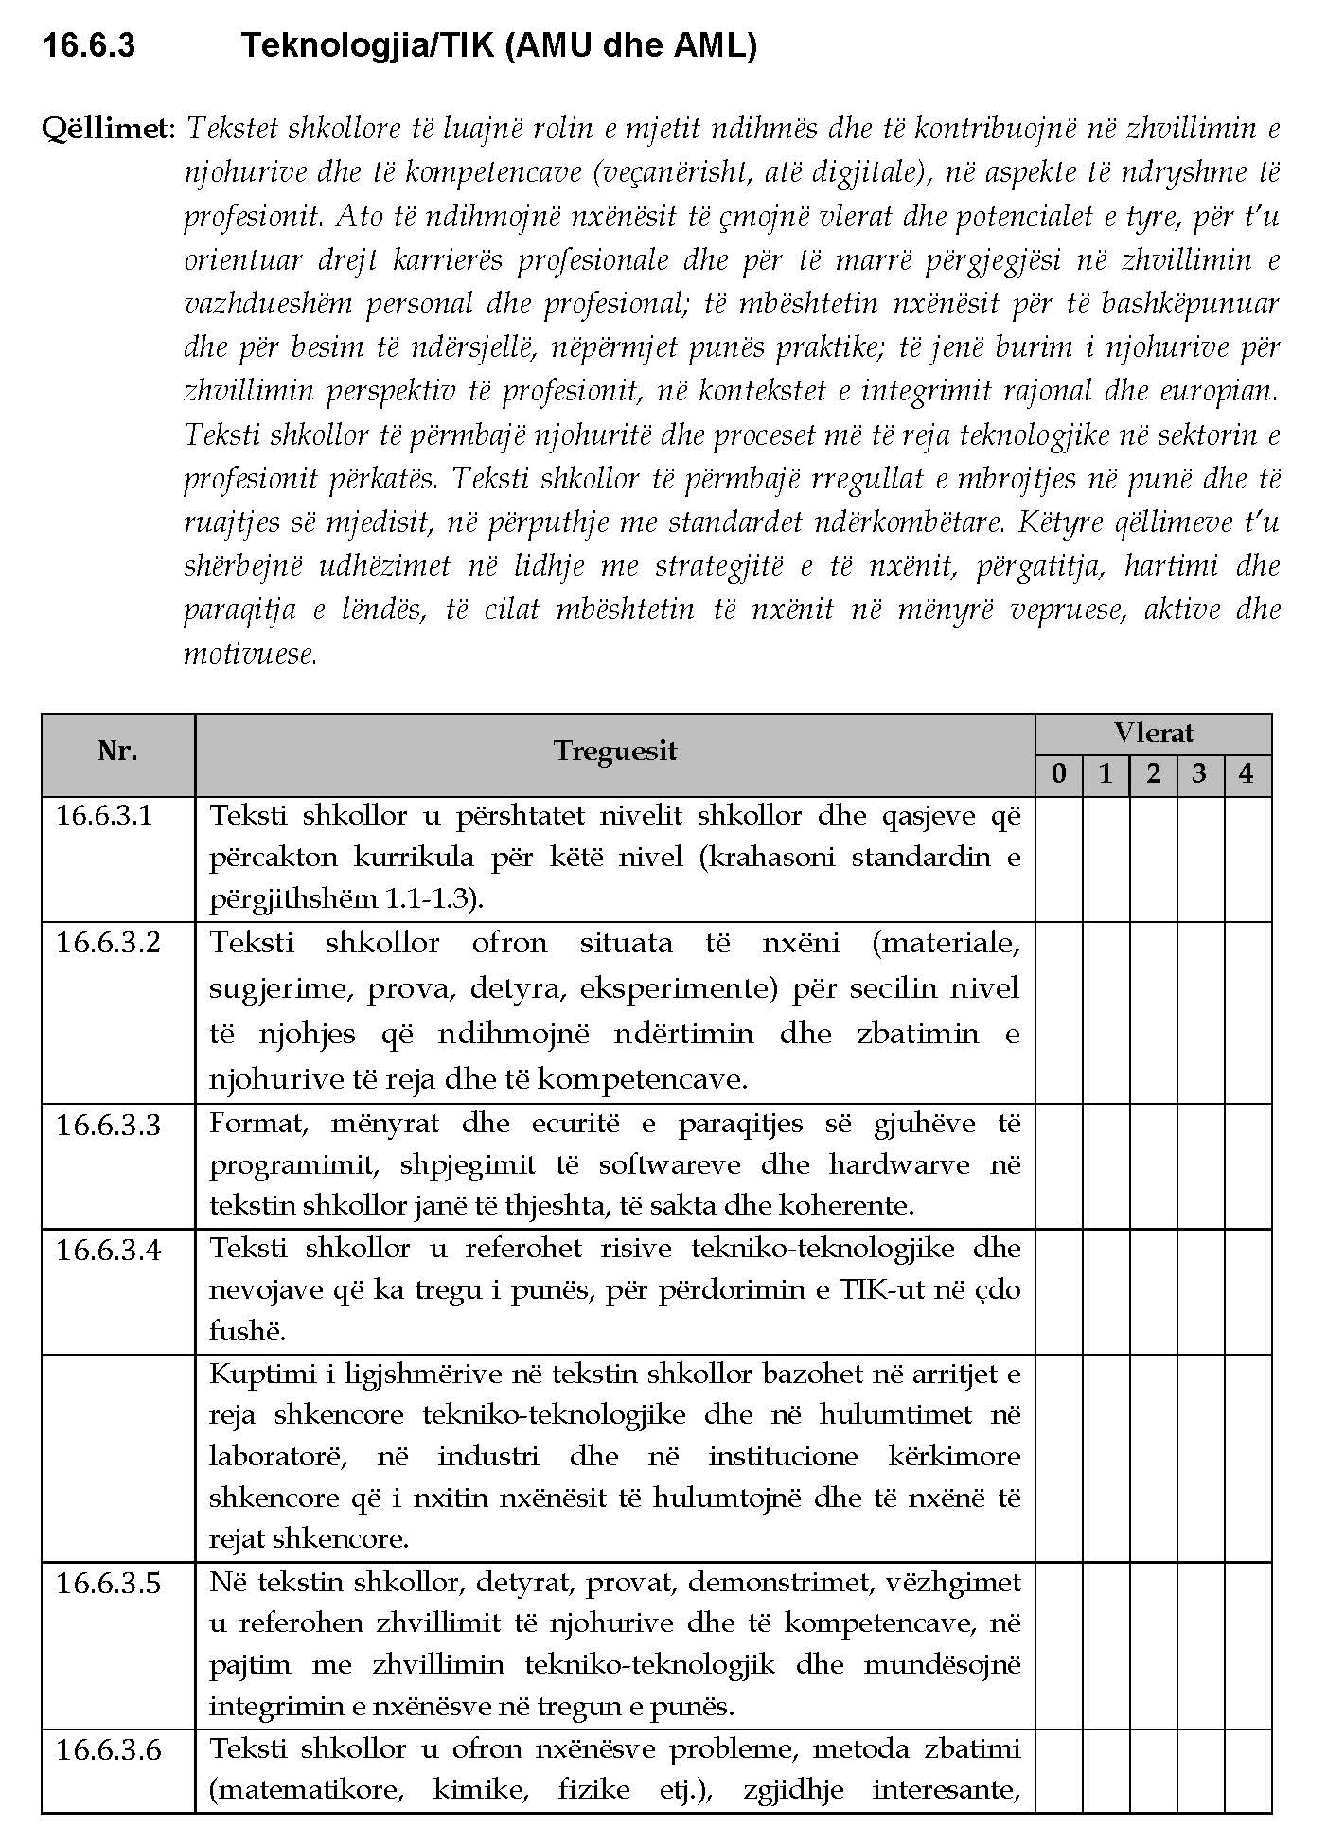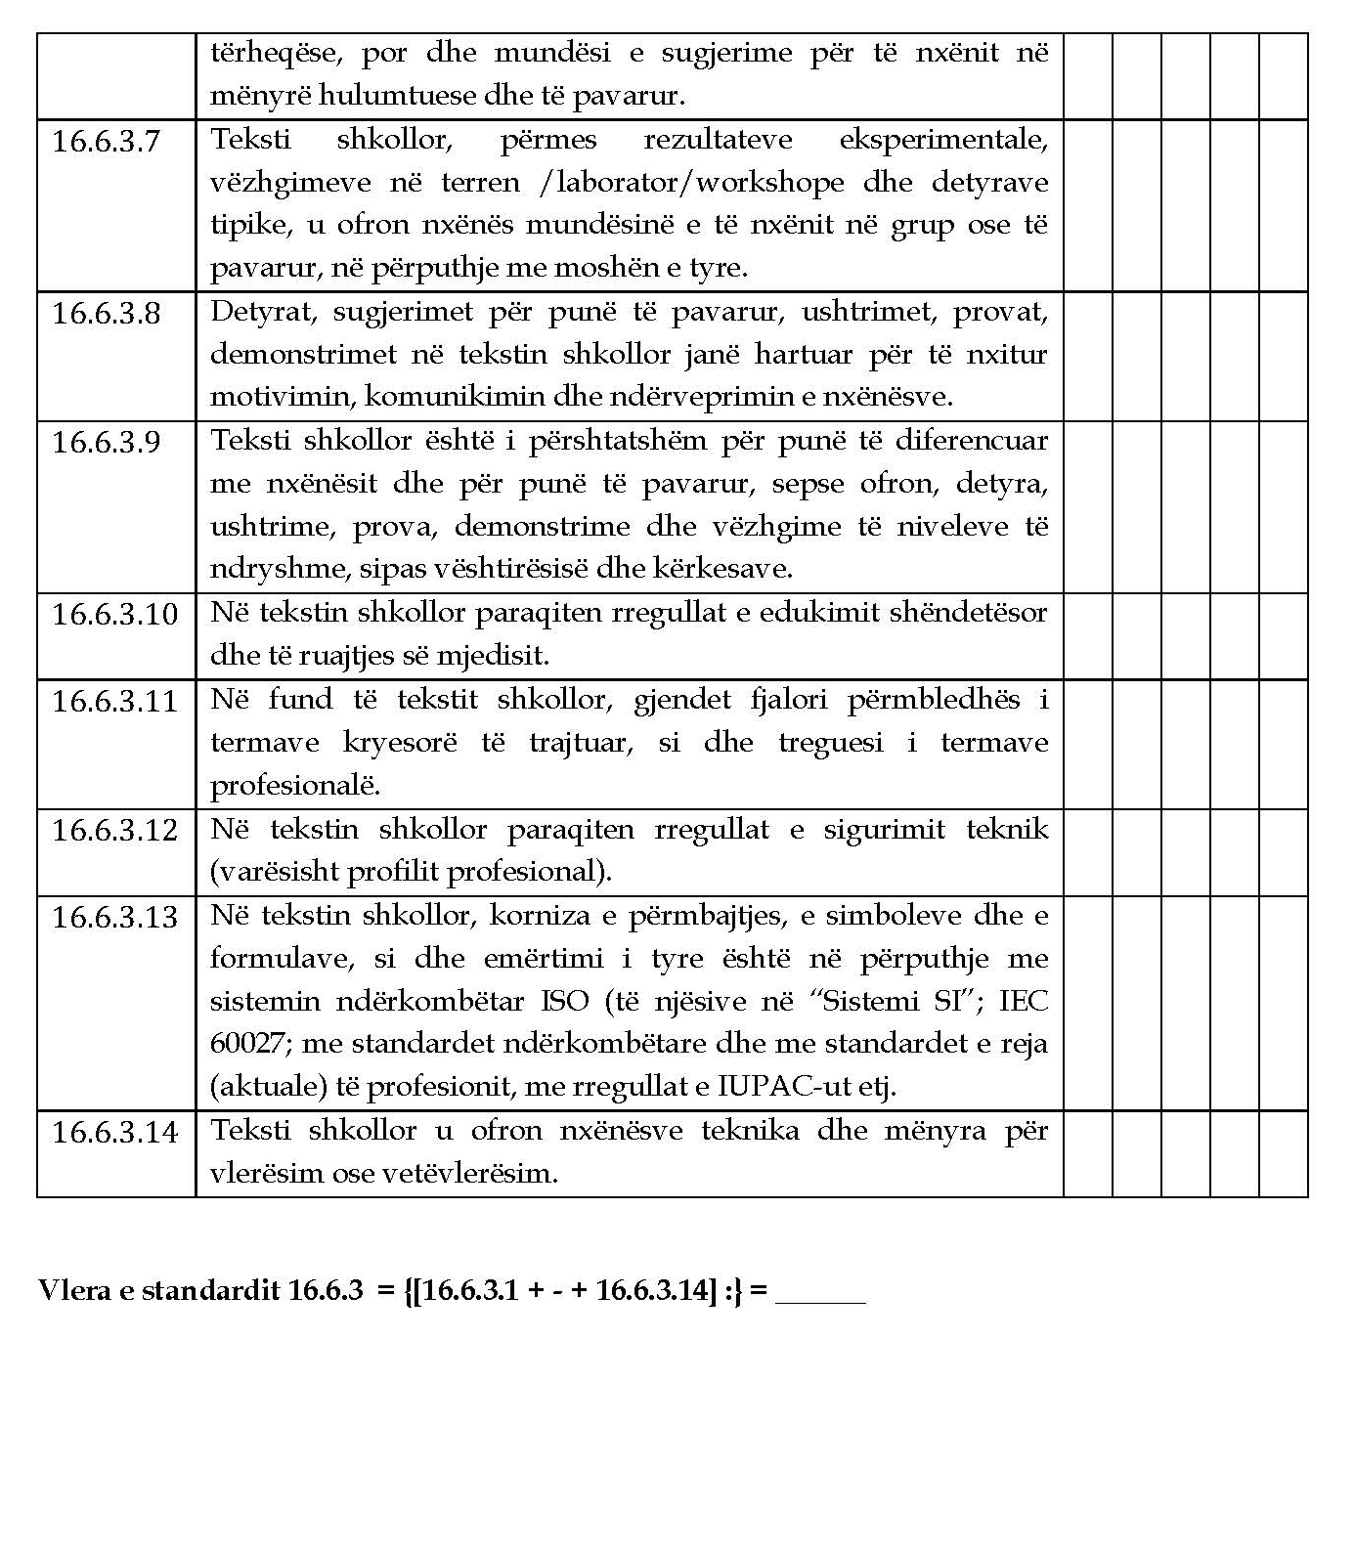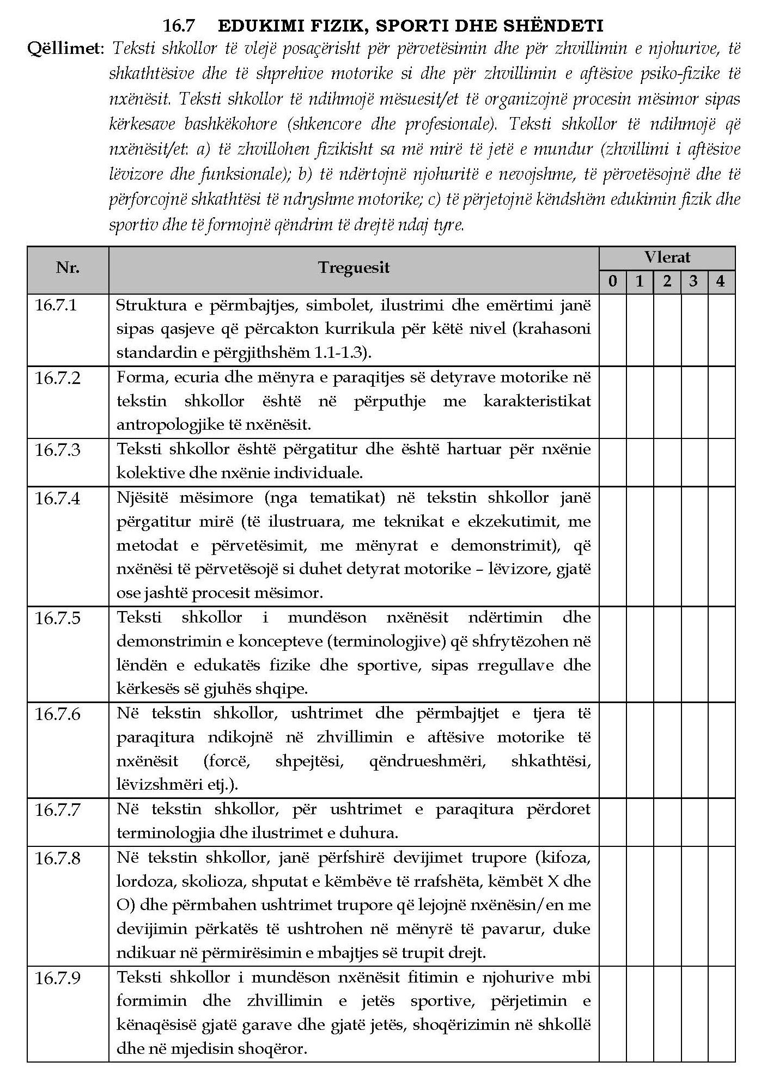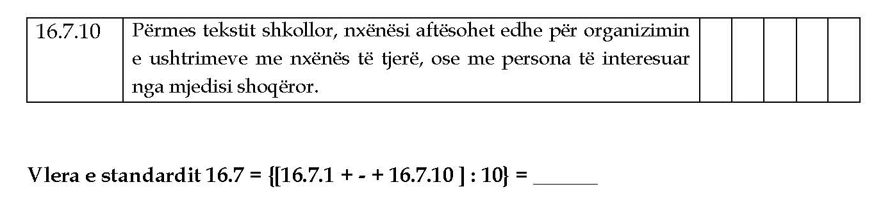

KËRKESË

Nr. 3825, datë 22.12.2017

PËR SHPRONËSIM, PËR INTERES PUBLIK, PËR PASURITË QË PREKEN NGA NDËRTIMI I PROJEKTIT, “REHABILITIMI I QENDRËS SË QYTETIT FUSHË-ARRËZ”

Ministria e Infrastrukturës dhe Energjisë shpall kërkesën për shpronësim, për interes publik, të pasurive të paluajtshme, pronë private, që preken nga realizimi i projektit, “Rehabilitimi i qendrës së qytetit Fushë-Arrëz”.
Subjekti kërkues i këtij objekti është Bashkia Fushë-Arrëz.
Me anë të këtij publikimi kërkojmë të vëmë në dijeni personat të cilët preken nga ky shpronësim, që konsiston në masën e vlerësimit të llogaritur në bazë të vendimit nr. 138, datë 23.3.2000, të Këshillit të Ministrave, “Për kriteret teknike të vlerësimit dhe të përllogaritjes së masës së shpërblimit të pasurive që shpronësohen, të pasurive që zhvlerësohen dhe të të drejtave të personave të tretë, për interes publik”, të ndryshuar, për pronarët sipas listës emërore bashkëlidhur.
Vlera totale e shpronësimit është 12,004,549 (dymbëdhjetë milionë e katër mijë e pesëqind e dyzetë e nëntë) lekë.

ZËVENDËSMINISTRI I INFRASTRUKTURËS DHE ENERGJISË
Artan Shkreli

